מסמך אפיון לפרויקט מערכות מידע יזמי
SmartStudy


תקציר מנהלים

תקציר מנהלים
מסמך זה מציג אפיון למערכת מידע אקדמית בשם SmartStudy, אשר מפותחת במסגרת פרויקט גמר במערכות מידע. מטרת המערכת היא לתת מענה לקשיים נפוצים בניהול זמן ולמידה בקרב סטודנטים במוסדות להשכלה גבוהה, הנובעים מריבוי מטלות, פיזור מידע בין מערכות שונות ועומס לימודי הולך וגובר.
בעשור האחרון חלה עלייה משמעותית בשימוש בלמידה דיגיטלית ובמערכות מקוונות לניהול קורסים, לצד שימוש בכלים כלליים לניהול זמן כגון יומנים דיגיטליים ואפליקציות לניהול משימות. עם זאת, ממצאי חקר המצב הקיים מצביעים על כך שכלים אלה מספקים מענה חלקי בלבד: מערכות מוסדיות מתמקדות בניהול תוכן אקדמי ואינן תומכות בניהול אישי של עומסים, בעוד שכלים כלליים לניהול זמן אינם מותאמים לסביבה האקדמית ודורשים הזנה ידנית מרובה. כתוצאה מכך, סטודנטים נדרשים לעבוד במקביל עם מספר מערכות, ללא אינטגרציה וללא תמונה כוללת של העומס הלימודי.
SmartStudy נועדה לשמש מערכת מידע מרכזית לניהול למידה אישית, המשלבת בין נתונים אקדמיים, לוח זמנים אישי ומשימות לימודיות. המערכת מאפשרת לסטודנטים לרכז במקום אחד את הקורסים, המטלות, מועדי המבחנים והאירועים, ולצפות בעומס הלימודי היומי והשבועי בצורה ברורה וויזואלית. בנוסף, המערכת מספקת תמיכה בתכנון שבועי, תיעדוף משימות והתראות, במטרה לשפר את הארגון האישי, לצמצם פספוסי דד-ליינים ולהפחית תחושת עומס ולחץ.
בנוסף לתכנון אישי, SmartStudy תומכת גם בלמידה שיתופית מבוקרת, באמצעות אפשרות לתכנון משימות לימוד משותפות עם חברים. המערכת מאפשרת לשלב משימות שיתופיות בלוח הזמנים האישי תוך התחשבות בזמינות ובעומס של כל אחד מהמשתתפים ומציגה בצורה שקופה מקרים בהם לא ניתן לבצע שיבוץ אופטימלי.
גישה זו מאפשרת תמיכה בלמידה משותפת מבלי להפוך את המערכת לרשת חברתית או לכלי תקשורת, ושומרת על עקרונות של פשטות, שליטה ושקט תפעולי.
המערכת משלבת בין הזנה ידנית של מידע על ידי המשתמש לבין סנכרון נתונים ממערכות חיצוניות רלוונטיות (כגון מערכות למידה מוסדיות ויומנים דיגיטליים), תוך שמירה על סנכרון חד-כיווני וללא ביצוע פעולות אוטומטיות מחייבות. רכיבים חישוביים במערכת מנתחים את העומס הלימודי ומספקים חיווי ותובנות תומכות החלטה, אך השליטה על התכנון והשינויים נשארת בידי המשתמש.
פיתוח המערכת מבוסס על חקר מצב קיים שכלל שאלון בקרב סטודנטים, ניתוח מערכות קיימות ותצפיות על דפוסי עבודה בפועל. ממצאי החקר הצביעו על קשיים מרכזיים בתיעדוף משימות, בהערכת זמן, בניהול עומסים ובשילוב בין לימודים, עבודה ושגרה אישית. ממצאים אלה שימשו בסיס להגדרת הדרישות הפונקציונליות והלא פונקציונליות של המערכת, לבחירת המודולים המרכזיים ולתכנון ה-MVP.
לצד קהל המשתמשים העיקרי - סטודנטים - המערכת נבחנת גם בהקשר מוסדי, כמערכת תומכת תהליכים היכולה בעתיד לספק למוסדות אקדמיים מידע מצרפי על דפוסי עומס ולמידה, לצורך שיפור חוויית הסטודנטים. עם זאת, במסגרת פרויקט זה הדגש הוא על פיתוח, אפיון ותכנון מערכת מידע לסטודנט הבודד, ולא על יישום מסחרי.
לסיכום, SmartStudy היא מערכת מידע אקדמית שנועדה לתת מענה לצורך ממשי שזוהה בקרב סטודנטים בניהול זמן ולמידה. המערכת משלבת אינטגרציה בין מקורות מידע, ניתוח עומסים ותמיכה בתכנון אישי, ומוצגת במסגרת פרויקט הגמר כפתרון יישומי, ישים ומותאם לסביבה האקדמית.

הגורם המבצע
יובל רוטל 206417578
אור כהן 315715797
מנחה – יעל מיתר רי

תיאור השוק והסביבה העסקית

תיאור השוק והצורך

אופי השוק והסביבה העסקית
שוק אפליקציות הניהול האישי והלמידה הדיגיטלית נמצא בצמיחה משמעותית בעשור האחרון, בעיקר בקרב סטודנטים וצעירים במוסדות אקדמיים. הגידול בהיקף הלימודים ההיברידיים, העלייה בכמות המטלות והצורך בשילוב עבודה ולימודים יצרו צורך גובר בכלים חכמים לניהול זמן ולמידה יעילה.

היסטוריה קצרה של השוק והשחקנים המרכזיים
הדור הראשון של מערכות ניהול זמן התמקד באפליקציות פשוטות לניהול משימות כמו,Google Tasks ToDoist ,Any.do. עם השנים נוספו פלטפורמות מקיפות יותר כגוןNotion, ClickUp, Microsoft To Do המשלבות אלמנטים של תכנון, תיעוד ושיתוף פעולה.
במקביל, נכנסו לשוק שחקנים מתחום הלמידה האישית – למשל Quizlet, Forest, MyStudyLife המשלבים תכנון לימודים עם מעקב אחרי מטרות למידה.
גורמים מרכזיים נוספים המשפיעים על השוק הם מוסדות אקדמיים המעודדים שימוש בכלים לניהול זמן, וחברות טכנולוגיה חינוכית (EdTech) הפועלות לשפר את חוויית הלמידה.
אופי התעשייה ומדדים עיקריים
תעשיית ה EdTech מתאפיינת בתחרות גבוהה ובחדשנות מהירה. מדדים מרכזיים להצלחה בענף כוללים:
כמות משתמשים פעילים חודשיים משקפת שימוש בפועל באפליקציה.
שיעור שימור משתמשים מדד מרכזי להצלחת אפליקציות הרגל.
שביעות רצון משתמשים בוחן את חוויית המשתמש והערך הנתפס.
שיעור צמיחה משקף חדירה לשווקים חדשים או גידול במשתמשים קיימים.
שיעור נטישה מדד מרכזי לשימור המשתמשים לאורך זמן.

מוצרים ושירותים מתחרים (סקירה כללית)
השוק כולל מגוון פתרונות דומים, ביניהם:
Todoist - פלטפורמת ניהול משימות עם סנכרון בין מכשירים, אך אינה מותאמת ספציפית לסטודנטים.
Notion - מערכת גמישה לארגון מידע, אך דורשת זמן התאמה גבוה ולמידת ממשק מורכב.
MyStudyLife - מערכת ייעודית ללימודים, אך אינה כוללת אלגוריתם חכם או אינטגרציה עם מערכות אוניברסיטאיות.
Moodle - מערכת למידה מוסדית המשמשת לניהול קורסים, הצגת חומרי לימוד והגשת מטלות, אך אינה מספקת ניהול אישי של עומסי לימוד, אינה תומכת בתכנון שבועי ואינה מציעה אינטגרציה עם יומנים אישיים.
Google Calender - יומן דיגיטלי מקיף לניהול זמני פגישות ואירועים, אך דורש הזנה ידנית של כל משימה אקדמית, אינו מרכז מידע מקורסים ואינו כולל תיעדוף או תכנון אוטומטי של עומסים.
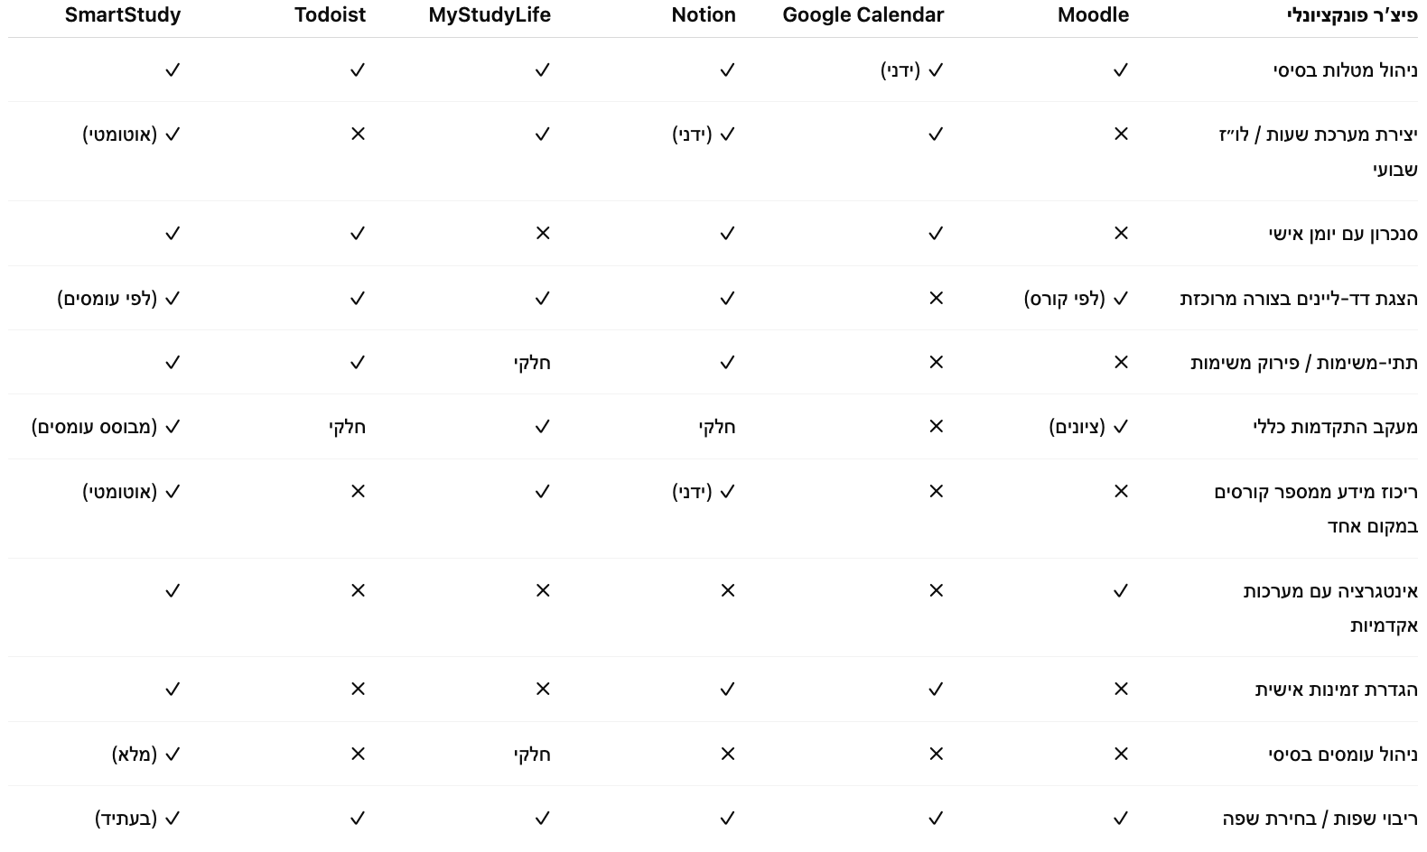
להלן טבלת השוואה המציגה את הפיצ’רים הפונקציונליים, שמייצרים יתרון משמעותי ל–SmartStudy ביחס למתחרים.

ספקים ושותפים אפשריים
ספקי נתונים - מוסדות אקדמיים, לוחות זמנים אקדמיים, מערכות Moodle
שותפים אפשריים – חברות טכנולוגיה חינוכית(EdTech), גופי ייעוץ אקדמי, או עמותות/ אגודות סטודנטים המעוניינות לקדם רווחה ולמידה יעילה, משרד החינוך, המועצה להשכלה גבוהה.
תקנונים ואילוצים ענפיים ורגולטוריים
המערכת תידרש לעמוד בתקנות שמירת פרטיות המשתמשים ובמדיניות אבטחת מידע מחמירה, במיוחד אם תשתלב עם מערכות מוסדיות. בנוסף, יש להתחשב בזכויות יוצרים של חומרים לימודיים ובשימוש הוגן במידע אקדמי.

מאפייני קהל היעד של לקוחות ומשתמשי המיזם, בפרט:
קהל היעד של SmartStudy מורכב משני סוגים עיקריים של משתמשים:
משתמשים פרטיים - סטודנטים ותלמידים במוסדות אקדמיים ומכינות.
לקוחות ארגוניים – מוסדות לימוד ועמותות סטודנטים.
המשותף לשני הקהלים הוא הצורך בפתרון חכם, פשוט ונגיש לניהול עומסי הלמידה, המטלות והזמן האישי, במטרה לשפר הישגים, להפחית לחץ וליצור איזון בין לימודים, עבודה וחיים פרטיים.

סגמנט 1: סטודנטים ותלמידים (לקוחות פרטיים)
אפיון דמוגרפי:
- גיל: 18-35
- מגדר: שני המגדרים, שימוש גבוה בקרב נשים (בהתאם לנתוני שימוש באפליקציות פרודוקטיביות)
- מיקום: ישראל (עם פוטנציאל בינלאומי בהמשך)
- מצב משפחתי: רווקים או בזוגיות, חלקם הורים צעירים
- רקע לימודי: סטודנטים לתואר ראשון ושני, תלמידי מכינות או לימודי תעודה
- מאפיינים טכנולוגיים: שימוש יומיומי באפליקציות לניהול זמן, רשתות חברתיות ולמידה דיגיטלית
תכונות עיקריות וצרכים:
- מתמודדים עם ריבוי מטלות, קורסים, מבחנים ושילוב עבודה במקביל
- מתקשים בתיעדוף משימות ובחלוקת זמן נכונה
- מבקשים לייעל את תהליך הלמידה וליצור תחושת שליטה
- מחפשים אפליקציה אינטואיטיבית, חכמה וויזואלית שמפשטת את הניהול היומיומי
- מעריכים פשטות, עיצוב נקי והתראות יעילות שאינן מציפות
חלוקה לתתי-קבוצות:
- סטודנטים צעירים (18-25): פחות מנוסים בניהול זמן, מחפשים כלי פשוט ומדריך.
- סטודנטים מתקדמים/עובדים (25-35): משלבים עבודה ולימודים, נדרשים לאופטימיזציה גבוהה של זמן.
- תלמידי מכינות והכשרות: בעלי שגרה אינטנסיבית, זקוקים לתכנון חזותי ונגיש.
סטטוס שוק:
- לקוחות קיימים בשוק: משתמשים כיום בכלים כלליים כמו Google Calendar, Notion או Todoist - אך חווים קושי לשלבם בסביבה אקדמית.
- לקוחות עתידיים: אינם משתמשים באופן קבוע באף כלי דיגיטלי לניהול זמן, צפויים לאמץ את SmartStudy בזכות השילוב בין ניהול עומסים ללמידה חכמה ומותאמת אישית.

סגמנט 2: מוסדות אקדמיים ועמותות סטודנטים (לקוחות ארגוניים)
אפיון:
- אוניברסיטאות, מכללות, מכינות קדם-אקדמיות ועמותות המעוניינות לספק לסטודנטים כלים לשיפור התפקוד האקדמי והרווחה האישית
- מחלקות ייעוץ אקדמי או רווחת סטודנטים, ומנהלי למידה דיגיטלית.
תכונות וצרכים:
- שואפים לשפר את חוויית הלמידה ושביעות הרצון של הסטודנטים
- מחפשים כלים טכנולוגיים חדשניים התורמים להתנהלות יעילה ולמידה עצמאית
- מעוניינים בפתרון שניתן לשלב עם מערכות קיימות כגון Moodle
- מחפשים פתרון מבוסס נתונים המספק תובנות על עומסי למידה ודפוסי שימוש
סטטוס שוק:
- לקוחות קיימים: משתמשים במערכות למידה דיגיטלית קיימות המתמקדות בניהול קורסים ולא בניהול אישי של זמן ועומסים.
- לקוחות עתידיים: עשויים לשתף פעולה עם SmartStudy כדי להרחיב את שירותי התמיכה בסטודנטים ולשלב את האפליקציה כחלק מהמערכת המוסדית.

Pains and Gains
פלח 1: סטודנטים ותלמידים (לקוחות פרטיים)

Pain - בעיות קיימות וחוסר בערך
סטודנטים רבים מתמודדים עם עומס לימודי גבוה, פיזור מטלות ותחושת חוסר שליטה. הבעיות העיקריות כוללות:
- קושי בתיעדוף משימות ובהערכת זמן נדרש לכל פעילות.
- חוסר עקביות בתכנון – שימוש במערכות רבות כמו Google Calendar, Notion ופתקים בטלפון ללא אינטגרציה.
- תחושת עומס נפשי וחוסר סדר סביב תקופות מבחנים והגשות.
- חוסר בפתרון מותאם אישית שמבין את אופי הלמידה של המשתמש.
- דחיינות וחוסר מוטיבציה עקב העדר כלי שמציע חלוקה ריאלית של עומס ויעדים קטנים.
במונחי ערך – הערכים שנפגעים הם שליטה, סדר, רוגע, ביטחון עצמי ויעילות.

Improvements - מה תשפר המערכת העתידית
אפליקצייתSmartStudy נועדה לשפר את הערכים הפונקציונליים והרגשיים של המשתמשים בשלושה מישורים מרכזיים:
- ערך פונקציונלי:
- תכנון אוטומטי חכם על בסיס עומסים, דד-ליינים וזמינות אישית.
- חיזוי עומסי שבוע ומעקב אחר עמידה ביעדים.
- סנכרון בין מערכות שונות (קורסים, לו״ז אישי, מבחנים).
- ערך רגשי:
- הפחתת תחושת הלחץ באמצעות שליטה ותחושת סדר.
- העצמת תחושת המסוגלות האישית ("אני מספיק הכול ובזמן״).
- חיזוק מוטיבציה באמצעות התראות חיוביות, חיזוקים ותחושת התקדמות.
- ערך חברתי:
- שיתוף התקדמות או לו״ז עם חברים לקורסים.
- תחושת קהילה ולמידה משותפת סביב מטרות דומות.

Gains – ערכים חדשים שהמערכת תספק
SmartStudy תספק לסטודנטים ערך שלא קיים כיום במערכות אחרות:
- למידה מותאמת אישית לניהול זמן: המערכת ״לומדת” את המשתמש ומציעה תכנון אופטימלי.
- איזון בין למידה לחיים אישיים: שילוב בין יעילות לבין שגרה מאוזנת ובריאה.
- ממשק אינטואיטיבי וחוויית משתמש מרגיעה: עיצוב חכם שמוריד עומס מנטלי במקום להוסיף.
- תובנות מבוססות נתונים: ניתוח אוטומטי של דפוסי למידה ויעילות לאורך זמן.
במונחי ערך – SmartStudy מחזירה למשתמשים את השליטה, השקט, והיכולת להתפתח אקדמית מבלי לשלם מחיר רגשי או עומס יתר.
פלח 2: מוסדות אקדמיים ועמותות סטודנטים (לקוחות ארגוניים)

Pains – בעיות קיימות וחוסר בערך
המוסדות עצמם חווים קושי במעקב אחר עומס הסטודנטים, ושביעות הרצון הכללית מושפעת כתוצאה מכך:
- חוסר בכלים למדידת רמות עומס ולחץ אצל הסטודנטים.
- ריבוי נשירה או ירידה במוטיבציה עקב ניהול זמן לקוי של הסטודנטים.
- מערכות קיימות (כגון Moodle) מתמקדות בתוכן, ולא ברווחה או בניהול אישי.
במונחי ערך – נפגעים ערכי השימור, ההצלחה והמעורבות של הסטודנטים במוסד.

Improvements – מה תשפר המערכת העתידית
SmartStudy מאפשרת למוסדות לשפר את חוויית הלמידה של הסטודנטים ואת התוצאות הלימודיות דרך:
- מתן תמיכה דיגיטלית מותאמת אישית לכל סטודנט בתחום ניהול הזמן.
- קבלת נתונים על דפוסי למידה ועומס קבוצתי.
- צמצום עומס נפשי וחרדה אקדמית, מה שמעלה את שביעות הרצון הכללית והנאמנות למוסד.

Gains – ערכים חדשים שהמערכת תספק
- חיזוק מוניטין המוסד כאחראי לרווחת הסטודנטים וכמי שמקדם למידה חכמה ומאוזנת.
- שיפור שיעורי השימור וההצלחה בלימודים, בזכות תמיכה טובה יותר בניהול זמן ועומסים.
- לוח בקרה מוסדי מבוסס ניתוח נתוני עומסים, המאפשר למוסד לזהות עומסים חריגים, להבין דפוסי למידה, להתאים את מבנה הקורסים ולקבל החלטות מושכלות לשיפור חוויית הלמידה.
- הרחבת סל השירותים לסטודנטים ללא צורך בתוספת כוח אדם, באמצעות תמיכה דיגיטלית חכמה ונגישה.

מטרות, יעדים ומדדים

מטרת הפרויקט
SmartStudy נועד לפתח מערכת חכמה לניהול זמן ולמידה עבור סטודנטים, שמטרתה לשפר את היעילות, הארגון והאיזון האישי במהלך הלימודים. האפליקציה מספקת תכנון אוטומטי ודינמי של משימות ומבחנים בהתאם לעומסים האישיים, במטרה להפחית לחץ, לחזק תחושת שליטה ולשפר הישגים אקדמיים. בנוסף, היא מאפשרת למוסדות חינוך לקבל תובנות מבוססות נתונים על דפוסי למידה ועומסים, ובכך תורמת לשיפור חוויית הלמידה הכוללת ולחיזוק הקשר בין הסטודנטים למוסד.
מדדי ההצלחה הכמותיים של מערכת SmartStudy ייבחנו לפי מספר פרמטרים הניתנים למדידה באופן שוטף:
- שיעור השימוש הפעיל באפליקציה – אחוז המשתמשים שנכנסים לאפליקציה לפחות 3 פעמים בשבוע מתוך כלל המשתמשים הרשומים. מדד זה ימדוד את רמת המעורבות והשימוש הרציף במערכת.
- שיפור בניהול הזמן – ירידה ממוצעת של לפחות 25% בזמן הלא מנוצל בלוחות הזמנים של הסטודנטים, כפי שיימדד באמצעות ניתוח דפוסי השימוש ביומן האישי באפליקציה.
- עלייה בשביעות רצון הסטודנטים – דירוג שביעות רצון ממוצע של 4 מתוך 5 לפחות, על סמך סקרי משתמשים תקופתיים.
- התרחבות והטמעה – מספר המוסדות או המשתמשים החדשים המצטרפים מדי חודש, עם יעד של גידול של 10% ברבעון.
באמצעות מדדים אלה ניתן יהיה לקבוע האם המערכת עומדת ביעדיה - כלומר, אם היא מצליחה לשפר את חוויית הלמידה, לייעל את ניהול הזמן ולספק ערך אמיתי הן לסטודנטים והן למוסדות הלימוד.

חקר מצב קיים

איסוף הנתונים
בשלב זה בוצע איסוף נתונים מכלל בעלי העניין הרלוונטיים למערכת העתידית – סטודנטים, מרצים ומוסדות אקדמיים. מטרת איסוף הנתונים הייתה להבין כיצד כיום מתבצעים התהליכים של ניהול זמן, מעקב אחר מטלות ותכנון עומסים, מהם הכשלים והקשיים הקיימים בפועל, ומהם הצרכים הנוספים שהמערכת המוצעת יכולה לספק.

מקורות המידע שנבחנו:

שאלון משתמשים (סטודנטים) אשר הופץ למגוון מוסדות אקדמיים בישראל.
השאלון כלל 33 שאלות על הרגלי תכנון, התמודדות עם עומס, קשיים בניהול זמן, שימוש בכלים קיימים ורמת הצורך בתכונות שונות.
(הנתונים המלאים מופיעים בנספח – קובץ Excel המצורף.)

ניתוח מערכות קיימות Moodle, Google Calendar, Notion, WhatsApp.

תצפיות בלתי פורמליות בקרב סטודנטים (הרגלי תכנון שבועי, שימוש ביומנים אישיים והסתמכות על קבוצות WhatsApp).

שיטת איסוף הנתונים ונימוק הבחירה:
- שאלונים - מאפשרים לקבל תמונת מצב רחבה, כמותית ואובייקטיבית על הרגלים וקשיים של סטודנטים ממוסדות שונים.
- ניתוח מערכות קיימות - נדרש כדי להעריך האם המערכת המוצעת מספקת ערך ייחודי או משלים.
- תצפיות - נותנות תמונה איכותנית על ההתנהגות בפועל ולא רק בתיאוריה.
שילוב בין מקורות כמותיים ואיכותניים מאפשר בניית תמונה מלאה ומהימנה של המצב הקיים.
הנתונים והמסקנות מניתוחם:
במהלך איסוף הנתונים הופץ שאלון מקוון בקרב עשרות סטודנטים ממוסדות שונים בישראל. מטרת הסקר הייתה להבין את דפוסי העבודה הנוכחיים, הבעיות המרכזיות בתחום ניהול הזמן האקדמי, ורמת הצורך בפתרון חכם לניהול עומסים. הנתונים נותחו באמצעות כלים סטטיסטיים בסיסיים, והם מוצגים ומפורשים להלן.

ממצאים מרכזיים:
- פיזור משמעותי במקורות המידע- רוב הסטודנטים משתמשים במספר כלים במקביל:
- יומן דיגיטלי (Google Calendar)
- פתקים או תזכורות בנייד
- מידע מפוזר בMoodle ובקבוצות וואטסאפ
- חלקם אינם עוקבים כלל
משמעות: קיימת בעיה מערכתית של חוסר אינטגרציה וחוסר שליטה. SmartStudy נותנת מענה ישיר.
- תכנון שבועי קיים – אך לא אפקטיבי
רוב הסטודנטים מדווחים כי הם "מתכננים מראש את השבוע", אך בפועל התכנון נעשה ידנית וללא כלי חכם.
משמעות: המערכת יכולה להחליף עבודה ידנית מסורבלת באמצעות תכנון אוטומטי.

- שכחת משימות/פספוס דד-ליינים
רבים מהמשיבים דיווחו כי שכחו או כמעט פספסו הגשות מספר פעמים במהלך הסמסטר.
משמעות: הצורך בתזכורות חכמות ובמערכת שמרכזת מידע מכל קורס – גבוה מאוד.

קשיים מרכזיים שעלו (Pains שאומת גם בסקר):
- תיעדוף משימות
- קושי בהערכת זמן
- עומס נפשי וחוסר שליטה
- פיזור המידע במספר פלטפורמות
- חוסר יכולת לראות עומס פר שבוע בצורה חזותית
משמעות:SmartStudy פותרת בדיוק את החולשות שהוערכו כמשמעותיות ביותר מבחינת המשתמשים.

התשובות מראות תמיכה רחבה לפיצ'רים הבאים (Gains):
- תכנון אוטומטי של שבוע לימודים
- תיעדוף משימות לפי עומס ודחיפות
- חיזוי עומס שבועי
- סנכרון עם Moodle
- תזכורות חכמות שאינן מציפות
- ניתוח התקדמות אישי
- חלוקת משימות לתתי-משימות
משמעות: אלו צריכים להיות הפיצ'רים הראשונים ב- MVP.

מאפיינים דמוגרפיים רלוונטיים:
- רוב הנשאלים עובדים במקביל ללימודים
- רובם בשנים מתקדמות
- מצב סוציו-אקונומי בינוני (רגישות למחיר)
משמעות: המערכת צריכה להיות פשוטה, נגישה, אינטואיטיבית, בגרסה חינמית.
נתוני הסקר מאששים באופן ברור את הצורך במערכת אינטגרטיבית וחכמה לניהול עומסים. הסטודנטים מביעים גם רצון וגם צורך מובהק באפליקציה שמרכזת מידע, מתעדפת משימות ומפחיתה עומס נפשי.
במילים אחרות- SmartStudy נותנת מענה לפער אמיתי שלא קיבל פתרון בשוק.

מילון מונחים
מונח | הגדרה
אלגוריתם תכנון שבועי (Weekly Planning Algorithm) | רכיב חכם במערכת המייצר תכנון שבועי אוטומטי המבוסס על עומס, זמינות ודד-ליינים.
עומס לימודי (Study Load) | כמות המטלות, המבחנים והחומר שיש להשלים בפרק זמן מוגדר.
חלון זמן (Time Slot) | יחידת זמן בלוח הזמנים בו משתמש מבצע למידה, עבודה או פעילות אחרת.
דד-ליין (Deadline) | מועד אחרון מחייב להגשת מטלה או ביצוע פעולה אקדמית.
תיעדוף משימות (Task Prioritization) | תהליך קביעת עדיפות של משימות על בסיס דחיפות, חשיבות וזמן נדרש.
תת-משימה (Sub-task) | חלק קטן מתוך משימה גדולה, שמטרתו להקל על ביצוע בשלבים.
תזכורות חכמות (Smart Notifications) | התראות המותאמות לעומס, דחיות, התקדמות ודד-ליינים – ולא התראות סטטיות בלבד.
סנכרון אקדמי (Academic Sync) | משיכת מידע אוטומטית ממערכות מוסדיות כמו Moodle.
מדד התקדמות (Progress Indicator) | ייצוג ויזואלי או מספרי של התקדמות המשתמש במשימות וביעדים.
פרופיל משתמש (User Profile) | נתוני המשתמש והעדפותיו: זמינות, קורסים, עומסים והרגלי למידה.
תרשים עומס שבועי (Weekly Load View) | הדמיה חזותית של כמות המשימות והעומס בכל יום בשבוע.
אופטימיזציית זמן (Time Optimization) | תהליך לשיפור חלוקת הזמן כך שהמשתמש יפיק את המקסימום מזמני הלמידה שלו.
מערכת למידה מוסדית (LMS) | מערכת כמו Moodle המאפשרת ניהול קורסים, מטלות וחומרי לימוד.
לוח זמנים אישי (Personal Schedule) | היומן המרכזי של המשתמש הכולל לימודים, עבודה ומחויבויות נוספות.
נתוני עומסים (Load Data) | כלל הנתונים על משימות, שעות למידה, ציונים ודפוסי פעילות.
מודול תכנון (Planning Module) | חלק במערכת שאחראי על בניית התוכנית השבועית, תעדוף ושיבוץ משימות.
MVP – Minimum Viable Product | גרסה מצומצמת של המוצר הכוללת רק פיצ'רים קריטיים למבחן ראשוני אצל משתמשים.

מערכות מידע קיימות (רלוונטיות)
כיום, בשוק הלמידה הדיגיטלית קיימות מספר מערכות מידע המספקות מענה חלקי בלבד לצרכים שזוהו במיזם SmartStudy. מערכות אלו מסייעות בלמידה, ניהול קורסים, תיאום משימות ותקשורת, אך אינן מספקות פתרון הוליסטי ואינטגרטיבי. להלן סקירה של המערכות הרלוונטיות:
1. Moodle – מערכת ניהול למידה פופולרית במוסדות אקדמיים. מטרתה לאפשר ניהול קורסים, העלאת חומרי לימוד, הגשת מטלות ובדיקת ציונים. המשתמשים המרכזיים בה הם מרצים, סטודנטים וצוותי הוראה.
בעיות עיקריות: חוויית משתמש מסורבלת, קושי במעקב אחרי משימות אישיות, חוסר אינטגרציה עם יומנים אישיים ועם כלים לניהול זמן, וממשק שאינו מותאם לשימוש יומיומי מחוץ למסגרת הקורס.
3.Google Calendar – חלק מהסטודנטים משתמשים בכלים כלליים לניהול זמן ומשימות, כמו לדוגמא Google Calendar כדי לעקוב אחרי מטלות, מועדי הגשה ובחינות.
בעיות עיקריות: אינם מחוברים למערכות הלמידה האקדמיות, ולכן נדרשת הזנה ידנית של נתונים, אינם מספקים תובנות חכמות או המלצות וחסר תיעדוף אוטומטי של משימות לפי עומס או דחיפות.
4. WhatsApp ו-Google Drive – שימוש נרחב בתקשורת קבוצתית בין סטודנטים ומרצים ובשיתוף קבצים.
בעיות עיקריות: פיזור מידע רב, חוסר סדר וניהול גרסאות, קושי במעקב אחר הודעות חשובות או קבצים שנשלחו בעבר, וחוסר יכולת לנהל למידה בצורה מובנית.
בסיכומו של דבר, אף אחת מהמערכות הקיימות אינה מספקת פתרון אינטגרטיבי וחכם לניהול הלמידה האישית והאקדמית. כאן נכנסת לתמונה מערכת SmartStudy, שמטרתה לרכז את כלל היבטי הלמידה - משימות, תובנות וניתוחים – במערכת אחת אחידה ואוטומטית.

תהליכים עסקיים

תהליכים עסקיים קיימים
להלן תיאור התהליכים העסקיים הקיימים כיום בשוק הלמידה האקדמית והדיגיטלית, הרלוונטיים ל-SmartStudy תוך התמקדות באופן שבו משתמשים (סטודנטים, מרצים ומוסדות לימוד) פועלים כיום:
1. ניהול משימות ולוחות זמנים אישיים
- מטרת התהליך: לאפשר לסטודנטים לעקוב אחרי מטלות, הגשות ומבחנים, ולתכנן את הזמן שלהם באופן יעיל.
- תהליך העבודה ומשתתפיו: כיום סטודנטים משתמשים ב-Google Calendar או יומנים אחרים כדי לנהל את המשימות. הם מזינים ידנית את המידע שמגיע ממקורות שונים: מערכות ניהול למידה, מיילים, הודעות קבוצתיות וכו’.
- סטנדרטים נדרשים: עמידה בלוחות זמנים אקדמיים והגשות לפי סילבוס הקורס.
- מדדים קיימים: אחוז הגשות בזמן, מספר מטלות פתוחות לעומת סגורות, אחוז השלמת קורסים.
- אילוצים: מידע מפוזר בערוצים שונים, חוסר אינטגרציה בין כלים שונים, תלות בהזנה ידנית.
- מערכות קשורות: Moodle, Google Calendar, Ruppinet.
2. איסוף מידע על עומס והתקדמות בלמידה
- מטרת התהליך: לספק תמונה עדכנית לסטודנטים ומוסדות על מצב ההתקדמות בלימודים ועל עומס העבודה.
- תהליך העבודה ומשתתפיו: המרצים מזינים ציונים וסטטוס מטלות במערכת ניהול למידה, הסטודנטים בודקים כל קורס בנפרד כדי לראות את ההתקדמות שלהם. אין אינטגרציה בין קורסים שונים או בין מערכות לניהול זמן.
- סטנדרטים נדרשים: דיוק ועדכון נתוני ציונים, שקיפות של המוסד האקדמי אל מול הסטודנטים.
- מדדים קיימים: ממוצע ציונים, אחוז השלמת מטלות, אחוז נשירה.
- אילוצים: העדר כלי אחיד לניתוח מידע, זמני עדכון משתנים, חוסר ביכולת לחזות עומסים עתידיים.
- מערכות קשורות: Moodle, Ruppinet.
3. תכנון מערכת שעות אישית
- מטרת התהליך: לאפשר לסטודנטים ליצור מערכת לימודים מאוזנת בין קורסים, עבודה והתחייבויות אישיות.
- תהליך העבודה ומשתתפיו: סטודנטים משלבים בין לוחות הזמנים של המוסד לבין יומנים אישיים כמו Google Calendar. התהליך ידני ודורש הרבה תיאום.
- סטנדרטים נדרשים: הימנעות מהתנגשויות בין שעות לימוד לעבודה.
- מדדים קיימים: מספר התנגשויות שנמנעו, אחוז ניצול שעות שבועיות, איזון בין לימודים לפנאי.
- אילוצים: חוסר אינטגרציה בין המערכות, זמינות מוגבלת של קורסים/ איסור על מעבר בין שעות, חוסר שקיפות לגבי עומס צפוי.
- מערכות קשורות: Ruppinet, Google Calendar, לוח משמרות עבודה.

בעיות בתהליכים הקיימים שהמערכת אמורה לפתור
שם התהליך | תיאור הבעיה | חריפות הבעיה | תיעדוף למימוש במערכת המוצעת
ניהול משימות ולוחות זמנים אישיים | מידע מפוזר וחוסר אינטגרציה בין מערכות ניהול למידה (Moodle, Ruppinet) לבין יומנים אישיים (Google Calendar), פתקים והתראות. המעקב ידני, לא עקבי, ומוביל לפספוסי דד-ליינים. | גבוהה | גבוה- המערכת תאחד את כל המידע במקום אחד ותאפשר מעקב מרכזי, סנכרון מלא ותכנון אוטומטי של משימות וזמנים.
מעקב אחר התקדמות בלמידה | חוסר תצוגה מאוחדת של התקדמות בין קורסים שונים. אין ניתוח עומס כולל או תובנות על מצבים של קושי. הסטודנט נדרש לעבור מערכת-מערכת, מה שמקשה על שליטה בלמידה ופוגע ביעילות. | גבוהה | גבוה - המערכת תספק תובנות, סטטוס התקדמות, חיזוי עומסים ויכולות ניתוח מידע חכמות.
תכנון מערכת שעות ותכנון שבועי אישי | קושי בשילוב בין עבודה, לימודים ושגרה אישית. חוסר יכולת לזהות עומס צפוי, למנוע התנגשויות או לבנות שבוע ריאלי. תכנון ידני מוביל לעומס נפשי ולחוסר סדר. | גבוהה | גבוה - המערכת תבנה תוכנית שבועית חכמה, תמנע התנגשויות ותבצע חלוקת עומסים אוטומטית להתאמה למשתמש.
תיעדוף משימות | הסטודנטים מתקשים להבין מה צריך לעשות קודם ומה ידרוש זמן רב יותר. אין כלי שמעריך דחיפות, זמן נדרש או עומס אישי. | גבוהה | גבוה - יצירת מנוע תעדוף חכם על בסיס עומס, דחיפות, זמינות והיסטוריית משתמש.
ניהול דד-ליינים ותזכורות | התראות סטטיות אינן מגיבות לעומס, עיכובים או שינויי זמינות. מוביל לשכחת מטלות או עמידה חלקית במשימות. | בינונית | גבוה - תזכורות חכמות המגיבות בזמן אמת למצב המשתמש ולשינויים בתוכנית.
עדכון שינויים במהלך השבוע | כאשר משימה מתעכבת או נוצר עומס, אין מנגנון שמשנה את לוח השבוע אוטומטית. המשתמש צריך לטפל ידנית בכל ההתאמות. | גבוהה | גבוה - תכנון דינמי המעדכן את השבוע אוטומטית לפי ביצוע בפועל ושינויים.

צרכים חדשים שהמערכת תתמוך בהם
תיאור הצורך | מקור הצורך | נדרש תהליך חדש או שיפור תהליך קיים | שם התהליך הקיים (אם רלוונטי) | תיעדוף למימוש במערכת
תכנון שבועי אוטומטי מותאם אישית | קושי בתכנון שבועי ידני, עומס גבוה, פיזור מידע | תהליך חדש | — | גבוה
תעדוף משימות חכם לפי עומס, דחיפות והערכת זמן | Pain בולט בסקר ("לא יודעת מה להתחיל קודם״) | תהליך חדש | — | גבוה
חיזוי עומסים שבועיים ותקופות מבחנים | Gain של תובנות, צורך בהכנה מראש | תהליך חדש | — | גבוה
פירוק מטלות לתת-משימות באופן אוטומטי | קושי בהערכת זמן, משימות גדולות מדי | שיפור תהליך קיים | ניהול משימות | בינוני
סנכרון מלא עם Moodle ומערכות אקדמיות | פיזור מידע בין 4–5 מערכות | שיפור תהליך קיים | ניהול משימות ומעקב למידה | גבוה
תזכורות חכמות בהתאם להתקדמות ועומס | שכחת מטלות; התראות רגילות אינן מספקות | תהליך חדש | — | גבוה
איזון בין לימודים, עבודה וחיים אישיים | רוב הסטודנטים עובדים מה שיוצר עומס גבוה | תהליך חדש | — | בינוני
עדכון דינמי של התוכנית בהתאם לשינויים | שינויי לוח זמנים, עיכובים, עמידה חלקית במשימות | תהליך חדש | — | גבוה
תובנות על התקדמות אישית | רצון לראות שליטה וביצועים | שיפור תהליך קיים | מעקב למידה | גבוה

תכנון שבועי אוטומטי מותאם אישית (Smart Weekly Planner)

מטרת התהליך:

לבנות תוכנית שבועית מאוזנת הכוללת משימות, זמן למידה, עבודה ושגרה אישית - תוך מניעת עומסים ושכחת מטלות.

תהליך העבודה ומשתתפיו:
- המערכת מסנכרנת את כל המטלות' מערכת שעות והמבחנים ממערכות אקדמיות.
- המערכת מסתנכרת עם היומן האישי (Google Calendar)
- המשתמש מזין זמינות אישית (עבודה, מחויבויות)
- האלגוריתם מחשב עומסים, דד-ליינים וזמן נדרש.
- נבנית טיוטת שבוע אוטומטית.
- המשתמש מאשר/מתקן.
- התוכנית ננעלת ומתווספת ליומן.
משתתפים:
סטודנט, מודול סנכרון, מודול תיעדוף, מודול התראות, יומן חיצוני.

סטנדרטים נדרשים:
- עד 6 שעות למידה ביום (אלא אם המשתמש מגדיר אחרת)
- לא יותר מ־90 דקות ברצף (אלא אם המשתמש מגדיר אחרת)
- ללא התנגשויות ביומן
- כיבוד כל הדד-ליינים

מדדים כמותיים:
- אחוז עמידה במשימות השבוע
- מספר התנגשויות שנמנעו
- שיעור שינויי שבוע

אילוצים:
- זמינות נתונים מ Moodle
- זמינות נתונים מאתר המוסד האקדמי (לדוגמא- Ruppinet)
- שינוי זמינות של המשתמש
- מגבלות API ביומנים
- אבטחת מידע בסנכרון הנתונים

מערכות קשורות:
Moodle, Google Calendar, מודול תיעדוף, מודול התראות.

תיעדוף משימות חכם לפי עומס(Smart Prioritization Engine)

מטרת התהליך:
לקבוע סדר עדיפויות אופטימלי לכל משימה לפי עומס, דחיפות, חשיבות וזמן נדרש.

תהליך העבודה ומי משתתפיו:
- המערכת אוספת את כל המשימות.
- היא מודדת לכל משימה “ציון עדיפות״
- האלגוריתם משקלל: דד-ליין, זמן נדרש, עומס שבועי, משקל בקורס.
- התוצאות מועברות לתכנון השבועי.
משתתפים:
האלגוריתם, מודול עומסים, מודול סנכרון.

סטנדרטים נדרשים:
- דירוג עקבי לכל המשימות
- חישוב עדיפות בזמן קצר

מדדים כמותיים:
- אחוז משימות שהושלמו בזמן
- מספר העדפות שנדרשו תיקון ידני

אילוצים:
- דיוק נתוני זמן
- שונות בין קורסים

מערכות קשורות:
תכנון שבועי, Moodle, התראות חכמות.

חיזוי עומסים שבועיים (Weekly Load Forecasting)
מטרת התהליך:
לחזות שבועות “קשים” ולסמן עומסים חריגים.

תהליך העבודה ומי משתתפיו:
- סריקת כל המשימות והדד-ליינים.
- חישוב עומס שבועי.
- סימון שבועות בעייתיים (בינוני/גבוה/קריטי).
- שליחת התראה למשתמש.
משתתפים:
מודול עומסים, מודול התראות, מודול סנכרון.

סטנדרטים:
- חיזוי לפחות 14 ימים קדימה
- עדכון החיזוי בכל שינוי

מדדים כמותיים:
- דיוק החיזוי
- מספר התראות עומס מוצדקות

אילוצים:
- שינויים פתאומיים בלוח קורסים
- אבטחת מידע בסנכרון הנתונים

מערכות קשורות:
תכנון שבועי, Moodle, התראות חכמות.

תזכורות חכמות מותאמות עומס (Smart Alerts)

מטרת התהליך:
להתריע בצורה מותאמת לפי מצב, התקדמות והקשר - לא התראות סטטיות.

תהליך העבודה:
- זיהוי התקרבות לדד-ליין.
- בדיקת קצב ההתקדמות של המשתמש.
- התאמת סוג ההתראה (רגיל / חשוב / דחוף).
- שליחת ההתראה עם המלצה לפעולה.
משתתפים:
מודול התראות, תיעדוף, תכנון שבועי.
סטנדרטים
- לא להציף יותר מדי
- זמני שליחה בשעות סבירות
- התאמת אופי ההתראות לתיעדוף המשתמש

מדדים:
- אחוז משימות שבוצעו בעקבות התראה
- שיעור התראות שנפתחו

אילוצים:
- שעות שבהן המשתמש אינו זמין
- כמות התראות מקסימלית

מערכות קשורות:
תכנון שבועי, Moodle, מודול עומסים.

איזון בין לימודים–עבודה–חיים אישיים (Personal Load Balancing)

מטרת התהליך:
להבטיח תכנון ריאלי ולאפשר יום “קל” בשבוע, שמירה על שעות מנוחה, התאמה לעבודה.

תהליך העבודה:
- איסוף שעות עבודה ופעילויות קבועות.
- חישוב עומס כולל.
- זיהוי ימים עמוסים מדי.
- הצעת חלוקת עומסים מחדש.
משתתפים:
תכנון שבועי, מודול התיעדוף, סטודנט.

סטנדרטים
- לפחות יום אחד קל בשבוע
- לא יותר מ־6 שעות למידה ביום (אלא אם המשתמש הגדיר אחרת)

מדדים:
- מספר ימים מאוזנים
- דיווח שביעות רצון

אילוצים:
- ימים עם הגשות קריטיות
- עבודה בשעות קבועות
- אבטחת מידע בסנכרון הנתונים

מערכות קשורות:
תכנון שבועי, יומן חיצוני, מודול עומסים.

עדכון דינמי של התוכנית בזמן אמת (Dynamic Week Adjustment Engine)

מטרת התהליך:
להתאים את התוכנית השבועית בכל פעם שנוצר שינוי: משימה נדחתה, נוספה, או שהמשתמש איחר.

תהליך העבודה:
- זיהוי שינוי של המשתמש.
- חישוב עומס חדש.
- הזזת משימות לפי עדיפות.
- עדכון השבוע והצגת שינוי למשתמש.
משתתפים:
תכנון שבועי, תיעדוף, התראות.

סטנדרטים:
- מינימום שיבושים בלו״ז
- עדכון תוך פחות מ־10 שניות

מדדים:
- מספר התאמות שבועיות
- אחוז התאמות שאושרו

אילוצים:
- זמינות היומן
- שינויי עומס תכופים

מערכות קשורות:

תכנון שבועי, Moodle, יומן חיצוני, התראות.

BPMN - תכנון שבועי אוטומטי חכם: 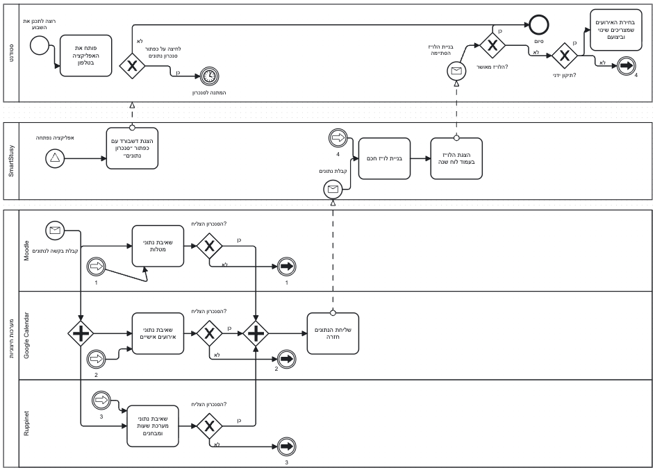

סקר שוק
שם החלופה | תיאור החלופה | יתרונות ותועלות | חסרונות וחולשות | לינק למקור מידע | הערות
Moodle | מערכת לצפייה בתכני קורס, הגשת מטלות, ביצוע מבחנים ומעקב אחר הישגים | מאפשרת לסטודנטים לעקוב אחרי משימות והגשות, מספקת דוחות בסיסיים על ההתקדמות | אינה מאפשרת ניהול קורסים או צפייה במערכת השעות, חוסר אינטגרציה עם יומנים אישיים. לא קיימת אופציה ״לבנות״ מטלה שלא על ידי המרצה. | https://moodle.org/ | מתאימה רק לניהול הלמידה הקיימת, לא ליצירת קורסים או לוחות זמנים
Google Calendar  +  Notion | שילוב של יומנים אישיים וכלי ניהול לקביעת מועדים ומעקב אחר מטלות | פשוטים לשימוש, נגישים מכל מקום, גמישים | אינם אינטגרטיביים עם מערכות למידה, דורשים הזנה ידנית, אין ניתוח אוטומטי | https://calendar.google.com/  https://www.notion.com/ | מתאים לניהול אישי בלבד, לא מספק תמונה כוללת של כל הקורסים
החלופות הקיימות כיום מספקות פתרונות חלקיים לניהול למידה. המערכת Moodle מאפשרת לסטודנטים לעקוב אחרי תכני הקורס והגשת מטלות, אך אינה מספקת פתרון אינטגרטיבי לניהול לוחות זמנים אישיים או ניתוח עומסים. השימוש בGoogle Calendar ו-Notion נותן גמישות לסטודנטים לנהל את הזמן שלהם באופן עצמאי, אך דורש הזנה ידנית, אינו מחובר למערכות הלמידה ואינו מספק תובנות חכמות על ההתקדמות או עומס הלמידה. שילובים מותאמים אישית של מערכות למידה עם יומנים וכלי ניהול משימות יכולים לתת מענה חלקי, אך דורשים פיתוח, תחזוקה ומשאבים טכניים.
מסקנה מרכזית: כל החלופות הקיימות מספקות רק חלק מהצרכים של הסטודנט; אין פתרון אחד שמרכז את כל המידע באופן אוטומטי - מטלות, לוחות זמנים ותובנות חכמות בצורה נוחה, אינטגרטיבית וחכמה. כאן נכנס ערך המוסף של SmartStudy, שמרכז את כל המידע במקום אחד ומספק תמונה מלאה ומעודכנת של כל הקורסים והמטלות.

דרישות המערכת העתידית

ייצוג דרישות (פונקציונאליות ולא פונקציונאליות של המערכת)

מודול/ משתמש (תפקיד) | מס' דרישה | נוסח הדרישה | סוג דרישה פונקציונאלית | סוג דרישה לא פונקציונאליות | שם ה UC | הערות
Login & Sync / סטודנט | F1 | המערכת תאפשר לסטודנט להתחבר באמצעותGoogle או באמצעות שם משתמש וסיסמה | O |  | UC1 - התחברות למערכת
Login & Sync / סטודנט | F2 | המערכת תחייב את המשתמש להזין ולשמור פרטי התחברות / הרשאות למערכות Google Calendar,Moodle וRuppinet כדי לאפשר סנכרון נתונים. | O |  | UC1
Login & Sync / סטודנט | F3 | המערכת תאפשר למשתמש לעדכן ולנהל את פרטי הגישה למערכות החיצוניות (החלפת חשבון, ביטול חיבור.) | O |  | UC5 -  ניהול הגדרות והעדפות
Sync / סטודנט | 4F | המערכת תבצע סנכרון חד כיווני מהמערכות Google Calendar, Moodle וRuppinet אל בסיס הנתונים של האפליקציה | O |  | UC3.1 – סנכרון אוטומטי, UC3.2
Sync / מערכת | F5 | הסנכרון יתבצע אוטומטית אחת ליום. | O |  | UC3.1
Sync / סטודנט | F6 | הסטודנט יוכל להפעיל סנכרון ידני באמצעות כפתור ״סנכרון עכשיו״ | O |  | UC3.2 -  סנכרון ידני
Sync / סטודנט | F7 | המערכת תעדכן את לוח השנה ואת חישובי העומס לאחר כל סנכרון מוצלח. | O |  | UC3.2, UC3.1
Dashboard / מערכת | F8 | במסך הדשבורד יוצגו העומס היומי/שבועי, לוח הזמנים האישי ורשימת משימות שהdue date שלהן מתקרב והתראות קריטיות. | O |  |  | Weekly Load, Upcoming Tasks, Critical Alerts
Dashboard / מערכת | F9 | הדשבורד יציג את העומס גם באופן גרפי (לדוגמה גרף/צבעים/אייקונים) ולא רק כמספרים. | O |  |  | קשור ל-Workload Analyzer
Calendar / סטודנט | F10 | המערכת תתמוך בתצוגת לוח שנה שבועית וחודשית (Week View / Month View). | O |  | UC4 – ניהול יומן ידני
Calendar / מערכת | F11 | המשתמש יוכל לערוך ולמחוק אירועים / משימות קיימים בלוח השנה | O |  | UC4
Calendar / מערכת | F12 | המשתמש יוכל להוסיף משימה או אירוע ללוח השנה באמצעות כפתור "הוספה" או באמצעות גרירה של בלוק בלוח הקיים. | O |  | UC4
Calendar / מערכת | F13 | המערכת תזהה התנגשויות בין משימות/ אירועים חופפים ותסדר באופן אוטומטי במידת האפשר. | O |  | UC3.2, UC3.1 | Overlap Detection
Calendar / מערכת | F14 | המערכת תזהה התנגשויות בין משימות/אירועים חופפים בלוח הזמנים ותציג התראה למשתמש במידה ולא מתאפשר ארגון אוטומטי. | O |  | UC3.2, UC3.1
Calendar / מערכת | F15 | המערכת תציג סימוני עומס (Overload Marks) על ימים/שעות בלוח שבהם העומס גבוה מהסף שהוגדר באלגוריתם. | O |  | UC3.1
Calendar / מערכת | F16 | המערכת תחשב ותציע באופן אוטומטי חלוקה של זמני למידה/משימות בלוח על בסיס משימות קיימות, מועדי בחינות והלו״ז האישי. | O |  | UC3.1 | מהות האפליקציה
Tasks / סטודנט | F17 | בלחיצה על כפתור "יצירת משימה" המשתמש יזין לפחות: שם משימה, תאריך, שעה וסוג משימה (עבודה, למידה למבחן וכו׳) | O |  | UC2.1 - יצירת משימה ידנית
Tasks / מערכת | F18 | לאחר סנכרון, המערכת תיצור משימות אוטומטית על בסיס מטלות ומבחנים שנמשכו | O |  | UC2.2 – יצירת משימה אוטומטית
Tasks / סטודנט | F19 | המערכת תאפשר למשתמש להזין/לעדכן משך זמן מוערך לביצוע כל משימה (Time Estimation). | O |  | UC2.3 – עדכון משימה | משמש לחישוב עומס
Tasks / סטודנט | F20 | המערכת תאפשר למשתמש להגדיר לכל משימה רמת עדיפות (Prioritization) כגון: נמוכה, בינונית, גבוהה. | O |  | ,UC2.1  UC2.3
Tasks / מערכת | F21 | המערכת תגדיר לכל משימה את התיעדוף Prioritization)) כגון: נמוכה, בינונית, גבוהה על פי הdue date | O |  | UC2.2
Tasks / סטודנט | F22 | מסך המשימות יאפשר סינון (Filters) לפי תאריך, עדיפות ומצב ביצוע (פתוחה/מושלמת.) | O |  | UC2.3
Tasks / סטודנט | F23 | המשתמש יוכל להזין אילוץ קבוע (עבודה, אימון, זמינות) המשפיע על תכנון הלוז | O |  | UC2.4 –  אילוץ קבוע
Tasks / סטודנט | F24 | המשתמש יוכל לערוך ולמחוק כל משימה שהגדיר, כולל שינוי תאריכים, סוג, עדיפות ומשך מוערך. | O |  | UC2.3
Tasks / סטודנט | F25 | המשתמש יוכל להזין בסוף כל משימה את משך הזמן ביצוע בפועל. | O |  | UC2.3
Tasks / סטודנט | F26 | המשתמש יוכל לפצל משימות מורכבות לתתי משימות בהתאם לאורך המשימה ודרישותיה. | O |  | UC2.3
Notifications / מערכת | F27 | המערכת תשלח התראות Push והתראות בתוך האפליקציה. | O |  | UC5.1 –  שליחת התראות
Notifications / מערכת | F28 | המערכת תשלח התראות על התקרבות לדדליין של משימות ואירועים (Deadline Alerts). | O |  | UC5.1
Notifications / מערכת | F29 | המערכת תשלח התראות עומס (Load Alerts) כאשר העומס היומי/שבועי עולה מעל סף מסוים | O |  | UC5.1
Notifications / מערכת | F30 | המערכת תשלח תזכורות לביצוע משימות (Task Reminders) בהתאם להגדרות התזכורת של המשתמש. | O |  | UC5.1
Notifications / מערכת | F31 | לוגיקת התזכורות תתבסס על שילוב העומס בפועל המחושב במערכת עם העדפות המשתמש (זמני תזכורת, שעות שקטות וכו׳). | O |  | UC5.2 – הגדרת התראות והעדפות, UC5.1 | המשתמש לא יגדיר ידנית את רמת העומס.
Notifications / סטודנט | F32 | המשתמש יוכל להגדיר סוג, תדירות ושעות שקטות להתראות. | O |  | UC5.2
Workload Analyzer / מערכת | F33 | המערכת תחושב את העומס היומי/שבועי על בסיס משימות, אירועים והערכות הזמן לכל משימה. | O |  | UC3.2, UC3.1
Workload Analyzer / מערכת | F34 | המערכת תזהה מצבי עומס יתר (Overload Detection) ותסמן אותם בדשבורד ובלוח השנה. | O |  | UC3.2, UC3.1
Workload Analyzer / מערכת | F35 | המערכת תציג גרף עומס (Load Graph) המציג חלוקה יומית/שבועית של שעות משימות ואירועים. | O |  | UC3.2, UC3.1 | יכול להופיע בדשבורד
Suggestions / מערכת | F36 | המערכת תמליץ למשתמש על"Next Task" המשימה הבאה המומלצת לביצוע לפי דדליין, עומס, עדיפות ומשך מוערך. | O |  | UC2.3, UC3.1, UC3.2
Suggestions / מערכת | F37 | המערכת תציג "Weekly Suggestions" הצעות לתכנון שבועי אופטימלי של משימות ובלוקי למידה. | O |  | UC3.2, UC3.1
כלל המערכת | NF1 | המערכת תזהה ותטפל במידע רגיש הכולל פרטים אישיים, פרטי התחברות, לוח זמנים אישי ומשימות, בהתאם למדיניות פרטיות. |  | Q |  | אבטחת מידע / פרטיות
כלל המערכת | NF2 | המערכת תשמור את המידע בבסיס נתונים מסוגSQL , עם הצפנת נתונים רגישים במעבר ובמנוחה וגישה מאובטחת לכל משתמש. |  | Q
כלל המערכת | NF3 | 95%מהפעולות השכיחות (פתיחת מסך, שמירת משימה, עריכת אירוע) יתבצעו בזמן תגובה שאינו עולה על 2 שניות. |  | P
כלל המערכת | NF4 | כל משתמש יוכל לעבוד במקביל מעד 3 מכשירים (טלפון, טאבלט, מחשב) על אותו חשבון. |  | P
Workload Analyzer / מערכת | NF5 | חישובי עומס ותכנון אוטומטי יבוצעו בצורה אופטימלית כך שזמן החישוב לא יעלה על פרק זמן סביר (לדוגמה עד 5 שניות) ללא חסימת הממשק. |  | P
כלל המערכת | NF6 | המערכת תבצע גיבוי שוטף של בסיס הנתונים ותאפשר שחזור המידע במקרה של כשל. |  | M |  | גיבוי והתאוששות מאסון
כלל המערכת | NF7 | במקרה של כשל חמור (נפילת שרת/ DB) המערכת לא תאפשר המשך עבודה ותציג הודעת שגיאה עד לחזרת השירות. |  | Q
Login & Sync / סטודנט | NF8 | המערכת תאפשר לסטודנט לבצע שחזור סיסמה באמצעות שליחת קישור או קוד חד-פעמי לכתובת המייל שלו. |  | M | UC1
כלל המערכת | NF9 | המערכת תפעל בהתאם לדרישות משרד החינוך/מל״ג, למדיניות פרטיות ולמגבלות הגישה למערכות Moodle, Ruppinet |  | M |  | אילוצים חיצוניים/רגולציה
מודול אינטגרציה / מערכת | NF10 | האינטגרציה למערכות Moodle ו-Ruppinet תתבצע בשלב ראשון ע״י Agent אוטומטי שייכנס לאתרי המערכת ויוריד את המידע, מול Google Calendar תתבצע אינטגרציה באמצעות API רשמי ככל הניתן. |  | H | UC3 | אילוץ טכנולוגי
מודול יבוא / מערכת | NF11 | המערכת תתמוך בייבוא נתונים בפורמטים Excel, CSV, XML, וJSON לצורך עבודה עם מערכות נוספות ודוחות. |  | H

ייצוג דרישות פונקציונאליות באמצעות תרשימי use case

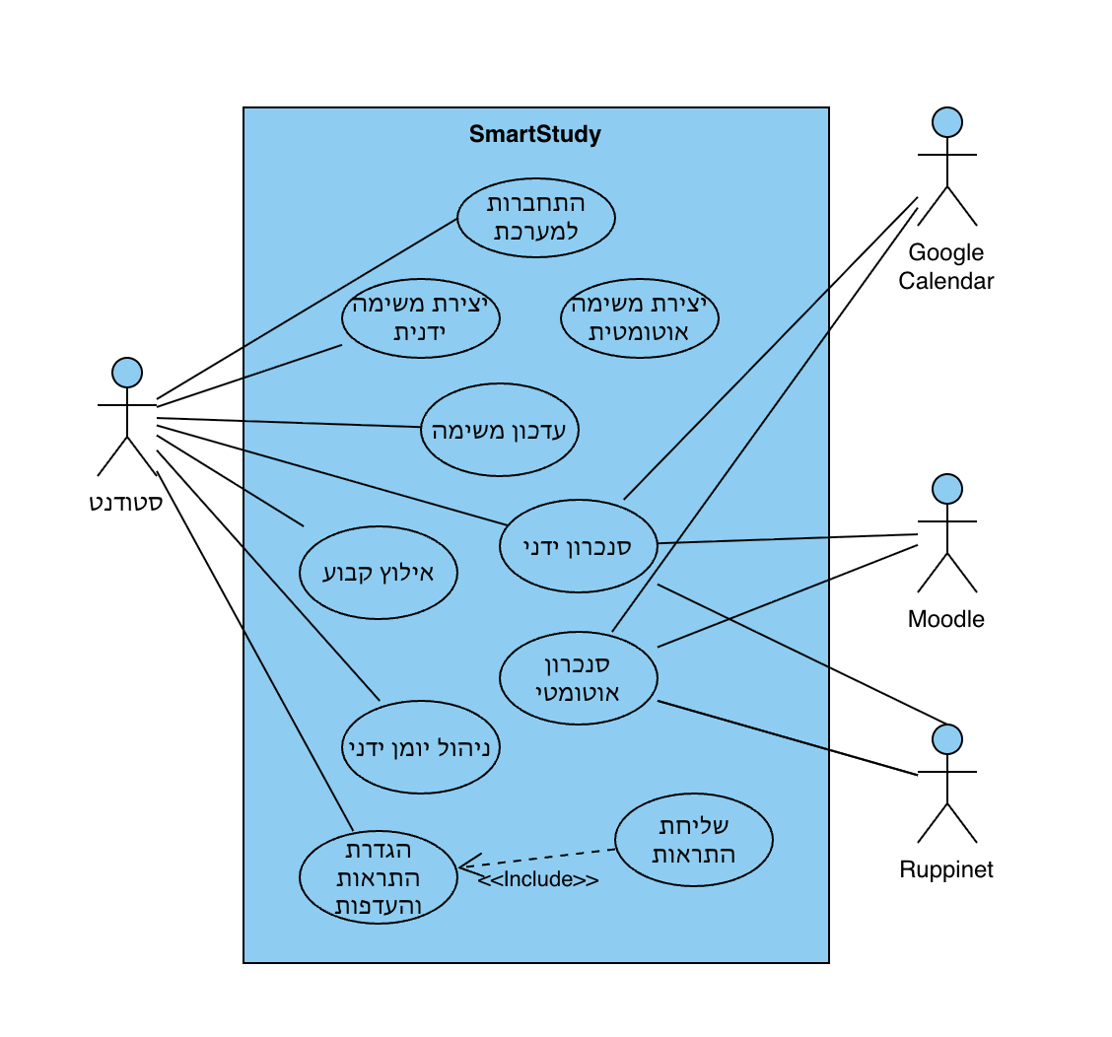

תרשימי ה USE CASE:
שם ה Use case | התחברות למערכת
תיאור קצר | המשתמש נכנס לאפליקציה ומזדהה באמצעות גוגל או שם משתמש וסיסמא ונכנס לדשבורד האישי
שחקנים | סטודנט
תנאים מקדימים | - למשתמש קיים חשבון במערכת  - יש חיבור לרשת  - קיימים פרטי כניסה (גוגל או שם משתמש וסיסמא)  - המשתמש נכנס לאפליקציה
טריגרים | לחיצה על כפתור התחברות
MSS | - המשתמש לוחץ על ״התחברות״  - המשתמש בוחר התחברות עם גוגל או עם שם משתמש וסיסמא  - המערכת מאמתת את פרטי ההתחברות
תרחיש מוצלח | המשתמש הועבר לדשבורד
תרחיש אלטרנטיבי חלופי | המשתמש מזין שם משתמש/ סיסמא שגויה, המערכת מתריעה כי לא קיים שם משתמש/סיסמא כאלו ויש לנסות שנית.
תרחיש אלטרנטיבי כישלון | השרת נפל ואין אפשרות להתחבר למערכת
קישור למסך או למסכים | Login → Dashboard

שם ה Use case | יצירת משימה ידנית
תיאור קצר | המשתמש יוצר משימה חדשה באופן ידני על ידי הזנת פרטי המשימה.
שחקנים | סטודנט
תנאים מקדימים | - המשתמש מחובר למערכת  - בסיס הנתונים פעיל וזמין  - קיימת גישה למסך ״משימות״
טריגרים | לחיצה על כפתור “יצירת משימה״
MSS | - המשתמש לוחץ על ״יצירת משימה״  - המערכת מציגה את טופס המשימה  - המשתמש ממלא שם משימה, תאריך , שעה, סוג, משך זמן מוערך ועדיפות  - המשתמש לוחץ ״שמור״
תרחיש מוצלח | המשימה נשמרה ומופיעה ברשימת המשימות.
תרחיש אלטרנטיבי חלופי | המשתמש לוחץ ״שמור״ מבלי למלא את כל שדות החובה, המערכת מסמנת את השדות ומבקשת להשלים.
תרחיש אלטרנטיבי כישלון | כשל בשמירה (בסיס הנתונים לא זמין) > המערכת מציגה הודעת שגיאה והמשימה לא נשמרת.
קישור למסך או למסכים | Tasks → Create Task

שם ה Use case | יצירת משימה אוטומטית
תיאור קצר | לאחר סנכרון, המערכת יוצרת משימות אוטומטית על בסיס מטלות ומבחנים שנמשכו.
שחקנים | מערכת
תנאים מקדימים | - קיים חיבור תקין למערכות החיצוניות (Moodle / Google Calendar / Ruppinet) באמצעות הרשאות.  - בוצע סנכרון מוצלח (UC3.1 או UC3.2)  - התקבלו נתונים חדשים על מטלות/מבחנים.
טריגרים | סיום סנכרון מוצלח
MSS | - המערכת מזהה נתונים חדשים שנמשכו בסנכרון (מטלות/מבחנים).  - המערכת יוצרת משימות בהתאם לפריטים שנמשכו.  - המערכת מגדירה תיעדוף למשימות על פי due date.  - המערכת שומרת את המשימות ומעדכנת את רשימת המשימות.
תרחיש מוצלח | נוצרו משימות אוטומטיות והן מופיעות במערכת.
תרחיש אלטרנטיבי חלופי | לא נמצאו נתונים חדשים > לא נוצרות משימות נוספות
תרחיש אלטרנטיבי כישלון | כשל בעיבוד/ שמירה (בסיס הנתונים לא זמין) > המערכת מציגה הודעת שגיאה והמשימות לא נוצרות.
קישור למסך או למסכים | Tasks, Dashboard

שם ה Use case | עדכון משימה
תיאור קצר | המשתמש מעדכן משימה קיימת: סינון, עריכה, מחיקה, עדכון משך מוערך, הזנת זמן ביצוע בפועל או פיצול לתת־משימות.
שחקנים | סטודנט
תנאים מקדימים | - המשתמש מחובר למערכת  - קיימת לפחות משימה אחת במערכת  - קיימת גישה למסך ״משימות״
טריגרים | בחירת משימה קיימת ולחיצה על כפתור ״עדכון״
MSS | - המשתמש בחר משימה ולחץ על כפותר ״עדכון״  - המשתמש מעדכן שדות (תאריך/סוג/עדיפות/משך מוערך) או מוחק את המשימה.  - (אופציונלי) המשתמש מזין זמן ביצוע בפועל בסיום משימה.  - (אופציונלי) המשתמש מפצל משימה לתת־משימות.  - המערכת שומרת את העדכון
תרחיש מוצלח | המשימה עודכנה/נמחקה והמערכת מציגה את הנתונים המעודכנים.
תרחיש אלטרנטיבי חלופי | המשתמש מבטל את העדכון > לא נשמרים שינויים
תרחיש אלטרנטיבי כישלון | כשל בעדכון/ שמירה (בסיס הנתונים לא זמין) > המערכת מציגה הודעת שגיאה והשינוי לא נשמר.
קישור למסך או למסכים | Tasks

שם ה Use case | אילוץ קבוע
תיאור קצר | המשתמש מזין אילוץ קבוע (עבודה/אימון/זמינות) שמשפיע על תכנון הלוז.
שחקנים | סטודנט
תנאים מקדימים | - המשתמש מחובר למערכת  - קיימת גישה למסך ״משימות״ / ״לוח שנה״
טריגרים | המשתמש לוחץ על כפותר ״הוספת אילוץ קבוע״
MSS | - המשתמש בוחר “הוספת אילוץ קבוע”.  - המערכת מציגה טופס אילוץ.  - המשתמש בוחר סוג אילוץ (עבודה/אימון/זמינות).  - המשתמש מזין ימים ושעות רלוונטיים.  - המשתמש לוחץ על כפתור ״שמור״  - המערכת שומרת את האילוץ.
תרחיש מוצלח | האילוץ נשמר וישפיע על תכנון הלוז.
תרחיש אלטרנטיבי חלופי | שדות חובה חסרים > הודעת שגיאה ובקשה להשלים.
תרחיש אלטרנטיבי כישלון | כשל בשמירה (בסיס הנתונים לא זמין) > המערכת מציגה הודעת שגיאה והאילוץ לא נשמר.
קישור למסך או למסכים | Calendar / Tasks → Fixed Constraints

שם ה Use case | סנכרון אוטומטי
תיאור קצר | מערכת מבצעת סנכרון חד־כיווני אחת ליום ממערכות חיצוניות ומעדכנת את הנתונים באפליקציה.
שחקנים | - מערכת
תנאים מקדימים | - קיים חיבור תקין למערכות החיצוניות (Moodle / Google Calendar / Ruppinet) באמצעות הרשאות.  - חיבור לרשת זמין  - המערכות החיצוניות זמינות
טריגרים | זמן סנכרון מתוזמן (אחת ליום).
MSS | - המערכת מפעילה תהליך סנכרון מתוזמן.  - המערכת מושכת נתונים מהמערכות החיצוניות.  - המערכת מעדכנת את בסיס הנתונים.  - המערכת מעדכנת את לוח השנה ואת חישובי העומס.  - המערכת יוצרת משימות אוטומטיות במידת הצורך (UC2.2).
תרחיש מוצלח | הסנכרון הושלם והנתונים באפליקציה מעודכנים.
תרחיש אלטרנטיבי חלופי | אין נתונים חדשים > המערכת מסיימת ללא שינוי.
תרחיש אלטרנטיבי כישלון | כשל התחברות למערכת חיצונית / Agent נכשל > הסנכרון לא מתבצע והמערכת מתעדת כשל

שם ה Use case | סנכרון ידני
תיאור קצר | המשתמש מפעיל סנכרון ידני בלחיצת כפתור “סנכרון עכשיו”.
שחקנים | סטודנט
תנאים מקדימים | - המשתמש מחובר למערכת  - קיים חיבור תקין למערכות החיצוניות (Moodle / Google Calendar / Ruppinet) באמצעות הרשאות.  - חיבור לרשת זמין  - המערכות החיצוניות זמינות
טריגרים | לחיצה על כפתור “סנכרון עכשיו”.
MSS | - המשתמש לוחץ על “סנכרון עכשיו”.  - המערכת מושכת נתונים מהמערכות החיצוניות.  - המערכת מעדכנת את בסיס הנתונים.  - המערכת מעדכנת את לוח השנה ואת חישובי העומס.  - המערכת יוצרת משימות אוטומטיות במידת הצורך (UC2.2).
תרחיש מוצלח | הסנכרון הושלם והנתונים באפליקציה מעודכנים.
תרחיש אלטרנטיבי חלופי | אין נתונים חדשים > המערכת מסיימת ללא שינוי.
תרחיש אלטרנטיבי כישלון | כשל התחברות למערכת חיצונית / Agent נכשל > הסנכרון לא מתבצע והמערכת מתעדת כשל
קישור למסך או למסכים | Dashboard / Calendar → Sync Button

שם ה Use case | ניהול יומן ידני
תיאור קצר | המשתמש מנהל את היומן ידנית: צפייה שבועית/חודשית, הוספה, עריכה, מחיקה וגרירה של בלוקים.
שחקנים | סטודנט
תנאים מקדימים | - המשתמש מחובר למעברת  - מסך ״לוח שנה״ זמין
טריגרים | פעולה ביומן (הוספה/עריכה/מחיקה/גרירה).
MSS | - המשתמש נכנס למסך ״לוח שנה״.  - המשתמש מוסיף אירוע/משימה או גורר בלוק קיים.  - המשתמש עורך/מוחק אירוע או משימה.  - המערכת שומרת את השינוי ביומן.
תרחיש מוצלח | היומן עודכן בהתאם לשינויים של המשתמש
תרחיש אלטרנטיבי חלופי | המשתמש מבטל את הפעולה > היומן נשאר ללא שינוי.
תרחיש אלטרנטיבי כישלון | כשל בעדכון/ שמירה (בסיס הנתונים לא זמין) > המערכת מציגה הודעת שגיאה והשינוי לא נשמר.
קישור למסך או למסכים | Calendar

שם ה Use case | הגדרת התראות
תיאור קצר | הסטודנט מגדיר סוגי התראות, תדירות ושעות שקטות.
שחקנים | סטודנט
תנאים מקדימים | - המשתמש מחובר למערכת  - קיימת גישה למסך הגדרות התראות
טריגרים | כניסה למסך “הגדרות התראות”.
MSS | - המשתמש נכנס למסך ״הגדרת התראות״.  - המשתמש בוחר סוגי התראות שיקבל (דדליין/ עומס/ תזכורות).  - המשתמש מגדיר תדירות.  - המשתמש מגדיר שעות שקטות.  - המשתמש לוחץ ״שמור״
תרחיש מוצלח | ההעדפות נשמרו וייכנסו לתוקף לשליחת התראות (UC5.1).
תרחיש אלטרנטיבי חלופי | המשתמש מבטל את הפעולה > ההגדות נשארות ללא שינוי.
תרחיש אלטרנטיבי כישלון | כשל שמירה > המערכת מציגה הודעת שגיאה והשינוי לא נשמר.
קישור למסך או למסכים | Settings → Notifications

שם ה Use case | שליחת התראות
תיאור קצר | המערכת שולחת התראות Push/In-App על דדליין מתקרב, עומס גבוה או תזכורות לביצוע משימות.
שחקנים | מערכת
תנאים מקדימים | - קיימות התראות פעילות במערכת.  - קיימים נתונים רלוונטיים (משימות/דדליינים/עומס).  - קיימות הגדרות משתמש (UC5.2).
טריגרים | דדליין מתקרב/ עומס עבר סף/ זמן תזכורת לפי הגדרות
MSS | - המערכת מזהה טריגר (דדליין/ עומס/ תזכורות).  - המערכת בודקת הגדרות משתמש (תדירות, סוגי התראות, שעות שקטות).  - המערכת שולחת התראה כ-Push ו/או בתוך האפליקציה.
תרחיש מוצלח | נשלחה התראה למשתמש.
תרחיש אלטרנטיבי חלופי | ההתראה נופלת בתוך “שעות שקטות” > המערכת דוחה / לא שולחת לפי הגדרה
תרחיש אלטרנטיבי כישלון | שירות התראות/שרת אינו זמין > התראה לא נשלחת ונרשם כשל
קישור למסך או למסכים | Notifications Center / In-App Pop-up

תיכון המערכת (עיצוב)

תיכון המידע
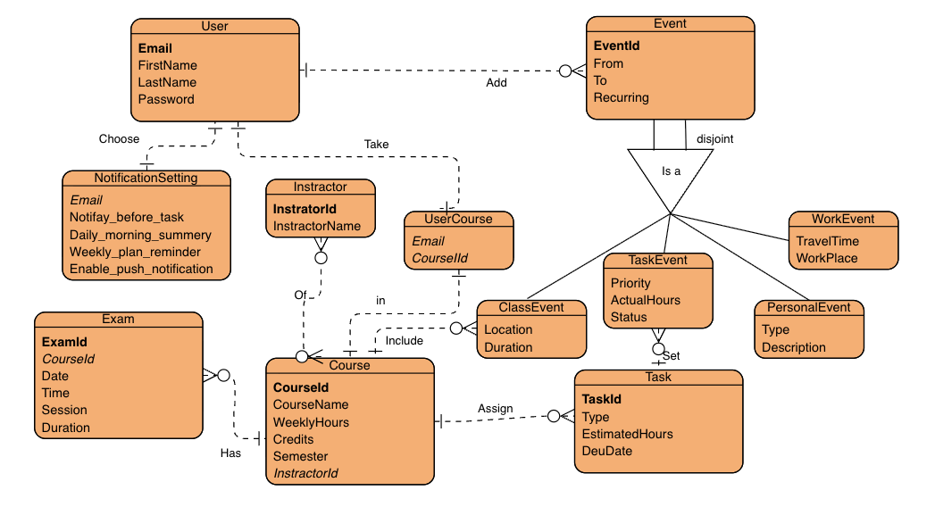
ERD

Table Name | Description | Field | Constraints / Notes
User | System user / student | Email (PK), FirstName, LastName, Password | Email NOT NULL;  Password NOT NULL
NotificationSetting | User notification preferences (1:1 with User) | Email (PK, FK User), Notify_before_task, Daily_morning_summary, Weekly_plan_reminder, Enable_push_notification
Instructor | Course instructor | InstructorId (PK), InstructorName | InstructorName NOT NULL
Course | Academic course | CourseId (PK), CourseName, WeeklyHours, Credits, Semester, InstructorId (FK Instructor) | WeeklyHours ≥ 0;  Credits ≥ 0;  Semester has limited values
UserCourse | Many-to-many relationship between users and courses | Email (PK, FK User), CourseId (PK, FK Course) | Composite PK prevents duplicate enrollments
Exam | Course exam | ExamId (PK), CourseId (FK Course), Date, Time, Session, Duration | Duration > 0;  Session has limited values
Event | Base calendar event (supertype) | EventId (PK), From, To, Recurring, Email (FK User) | From < To;  From and To NOT NULL;
ClassEvent | Class/lecture event (Event subtype) | EventId (PK), From, To, Recurring, Email (FK User), Location, CourseId (FK Course)
Task | Task entity | TaskId (PK), Type, EstimatedHours, DeuDate | EstimatedHours ≥ 0;  Type has limited values
TaskEvent | Task-related calendar event (Event subtype) | EventId (PK), From, To, Recurring, Email (FK User), Priority, ActualHours, Status, TaskId (FK Task) | ActualHours ≥ 0;  Priority range (Low, Medium, High);  Status has limited values
WorkEvent | Work-related calendar event (Event subtype) | EventId (PK), From, To, Recurring, Email (FK User), TravelTime, WorkPlace | TravelTime ≥ 0;
PersonalEvent | Personal calendar event (Event subtype) | EventId (PK), From, To, Recurring, Email (FK User), Type, Description | Type has limited values; Description optional

תכנון האלמנט החכם
במסגרת מערכת SmartStudy מתוכנן שילוב של מספר אלמנטים חכמים משלימים, אשר יחד יוצרים שכבת תבונה תפעולית התומכת בניהול זמן, ניתוח עומסים, תכנון שבועי וסנכרון מידע אקדמי ממערכות חיצוניות.
האלמנטים יפעלו כאלמנטים תומכי החלטה, שמספקים ניתוחים, חיזוי והמלצות למשתמש - ללא ביצוע פעולות אוטומטיות מחייבות.

הערך המוסף של האלמנט החכם
האלמנטים החכמים במערכת צפויים לספק ערך מוסף משמעותי הן למשתמשים והן לארגון:
למשתמשים (סטודנטים):
- ניתוח עומס לימודי יומי ושבועי באופן חזותי וברור
- חיזוי תקופות עומס עתידיות (כגון שבועות מבחנים)
- התאמה אישית של תכנון הזמן על בסיס דפוסי שימוש בפועל
- הפחתת עומס נפשי ותחושת חוסר שליטה
- צמצום הזנה ידנית של מידע אקדמי
בעתיד - לארגון (מוסדות אקדמיים):
- אפשרות עתידית לקבלת תובנות מצרפיות על עומסי לימוד
- שיפור חוויית הלמידה ושביעות רצון הסטודנטים
- חיזוק תדמית המוסד כגוף התומך ברווחת הסטודנטים

אלמנט חכם 1- Workload Analyzer
Workload Analyzer הוא האלמנט החכם המרכזי במערכת.
מטרתו לנתח את העומס הלימודי של המשתמש על בסיס משימות, אירועים, הערכות זמן וזמינות אישית, ולהציג תמונת עומס יומית ושבועית.
האלמנט משתלב במודולים:
- Dashboard
- Calendar
- Notifications
- Suggestions
ומשמש בסיס לוגי לתכנון שבועי, שיבוץ משימות והתראות חכמות.
האלגוריתם מתוכנן כאלגוריתם חישובי ייעודי שפותח עבור הפרויקט, ולא אלגוריתם קיים ממספר סיבות:
- עומס לימודי הוא מושג תלוי הקשר אישי
- נדרש שילוב של נתונים אקדמיים ואישיים
- נדרשת שקיפות מלאה באופן החישוב
- אין צורך באלגוריתם מורכב בשלב זה
אופן השימוש באלגוריתם:
Input:
- משימות פתוחות (EstimatedHours, DueDate, Priority)
- אירועים קבועים ביומן
- אילוצים קבועים (עבודה, אימונים)
- סטטוס משימות (פתוחה / הושלמה / באיחור)
Output:
- מדד עומס יומי ושבועי
- זיהוי מצבי Overload
- חיווי ויזואלי בדשבורד ובלוח השנה
- טריגרים להתראות ולהמלצות

תיאור האלגוריתם - עברית מובנית:
לכל יום ולכל שבוע:
חשב זמן פנוי = שעות זמינות - אירועים ואילוצים
חשב זמן משימות = סכום משכי משימות פתוחות
חשב מדד עומס = זמן משימות / זמן פנוי

אם מדד עומס חורג מסף:
סמן את התקופה כעומס גבוה

אלמנט חכם 2- Smart Scheduling & Dynamic Adjustment
אלמנט זה אחראי להציע שיבוץ חכם של משימות בלוח השנה, וכן לעדכן את התכנון כאשר מתרחשים שינויים בפועל (משימות שלא הושלמו, משימות חדשות, שינוי זמינות).
האלמנט נשען ישירות על תוצרי ה Workload Analyzer.

תיאור האלגוריתם (משימה שלא הושלמה) – עברית מובנית:
אם משימה לא הושלמה והזמן שלה עבר:
סמן את המשימה כ Overdue
השאר את המשימה כפתוחה
החזר את המשימה לחישובי העומס
הצע תזמון מחדש בהתאם לעדיפות ולזמינות
משימה תמשיך להשפיע על העומס כל עוד לא סומנה כהושלמה, בהתאם לאפיון.

אלמנט חכם 3- Agent-based Academic Integration
במערכת מתוכנן אלמנט חכם מבוסס Agent שמטרתו לבצע אינטגרציה עתידית עם מערכות אקדמיות חיצוניות כגוןMoodle , Ruppinet. ה Agent נועד לצמצם הזנה ידנית ולשפר את אמינות הנתונים.

תיאור האלגוריתם - עברית מובנית:
אם קיימת הרשאת משתמש:
התחבר למערכת חיצונית
שלוף נתונים אקדמיים (קורסים, מטלות, מבחנים)
תקנן נתונים
צור משימות ואירועים במערכת
עדכן חישובי עומס
האינטגרציה מתוכננת כסנכרון חד כיווני בלבד.

אלגוריתם ממשפחת Data Science / ML – למידת משתמש
במערכת מתוכנן שימוש עתידי באלגוריתם פשוט ממשפחת Data Science, שמטרתו ללמוד את דפוסי ההתנהגות האישיים של המשתמש, בדגש על:
- פער בין זמן מוערך לזמן ביצוע בפועל
- דפוסי דחיינות
- שונות בין קורסים שונים
האלגוריתם ישמש לשיפור דיוק חישובי העומס והתכנון.
נבחר אלגוריתם למידה הדרגתית מבוססת ממוצעים / רגרסיה פשוטה, לא אלגוריתמים מורכבים, ממספר סיבות:
- כמות נתונים פר משתמש מוגבלת בתחילת הדרך
- נדרשת שקיפות והסבר למשתמש
- המטרה היא התאמה אישית הדרגתית
מקורות מידע:
- EstimatedHours
- ActualHours
- סטטוס משימות
- שיוך לקורס
- דחיות ואיחורים
עיבוד נתונים:
- חישוב ממוצע זמן בפועל לכל קורס
- חישוב פערי הערכה
- זיהוי דפוסי דחיינות
- עדכון פרופיל משתמש

תיאור האלגוריתם - עברית מובנית:
לכל משימה שהושלמה:
חשב פער בין זמן מוערך לזמן בפועל
עדכן ממוצע זמן לקורס
עדכן מדדי דחיינות

בעת יצירת משימה חדשה:
אם קיימים נתונים לקורס:
הצע זמן מוערך מותאם
אחרת:
השתמש בערך ברירת מחדל

שילוב האלמנטים החכמים במערכת יוצר מערכת אינטגרטיבית, דינמית ומותאמת אישית, המעניקה תמיכה אמיתית לניהול זמן ולמידה - תוך שמירה על פשטות, שקיפות והיתכנות יישומית.

תיכון ממשק משתמש (ייצוג): מסכים ודוחות

מפת הניווט של המערכת
מפת הניווט של מערכת SmartStudy מבוססת על תפריט צדדי קבוע (Sidebar), הזמין בכל מסכי המערכת לאחר התחברות.
התפריט מאפשר מעבר ישיר בין מסכי הליבה של המערכת, כאשר מסך ה-Dashboard משמש כנקודת הכניסה הראשית למשתמש.
הניווט במערכת מחולק ל:
- מסכי ליבה- Dashboard, Tasks, Schedule, Courses, Exams, Analytics, Settings
- מסכי משנה - מסכים פנימיים הנפתחים מתוך מסכים קיימים (כגון יצירה או עריכה של משימה/אירוע)
המעבר בין המסכים מתבצע באמצעות לחיצה על פריטי התפריט או קישורים פנימיים במסכים עצמם.

תיאור מסכי המערכת

מסך 1 - Dashboard(מסך ראשי)
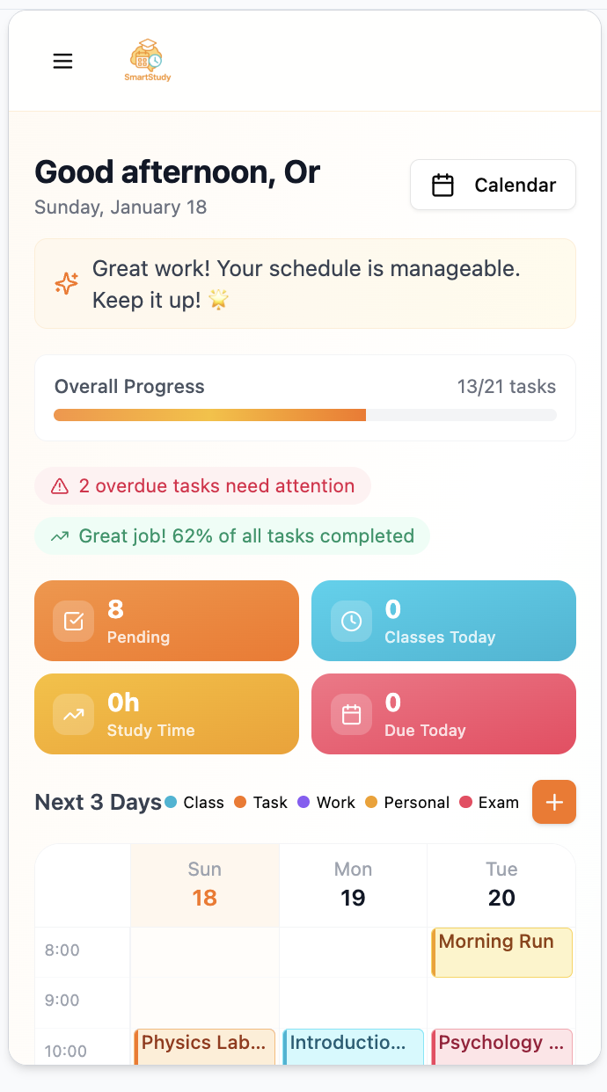
שיוך ל-Use Cases
UC2 - ניהול משימות
UC4 - צפייה בלוח זמנים
UC3.2 - הצגת מידע מסונכרן למשתמש
מטרת המסך:
הצגת תמונת מצב כוללת של עומס הלימודים, משימות, התקדמות ולוח זמנים שבועי, לצורך תכנון וקבלת החלטות.
תיאור המסך:
המסך כולל אזור מרכזי עם מידע מסכם, לוח שבועי ואזור להצגת משימות דחופות. בנוסף מוצג תפריט ניווט צדדי קבוע.
פעולות עיקריות במסך:
- צפייה בהתקדמות כללית של משימות
- צפייה בהתראות על משימות באיחור
- צפייה בסטטוס יומי (משימות, שיעורים, זמן לימוד)
- צפייה בלוח זמנים שבועי
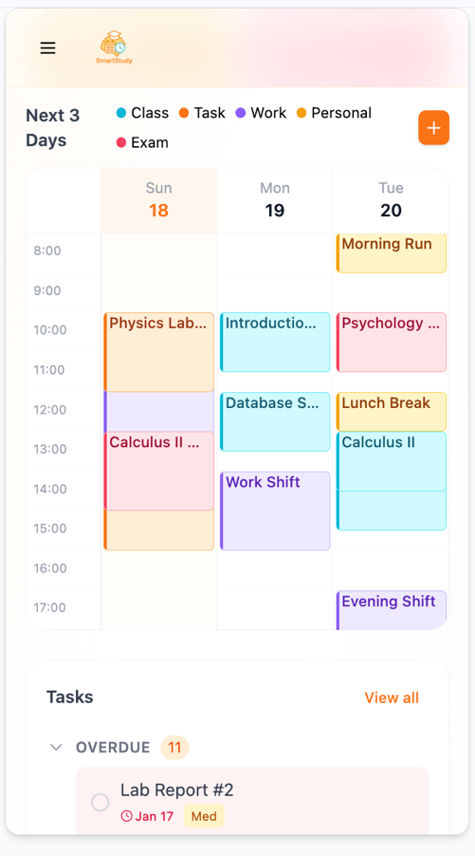
- ניווט למסכי Tasks, Schedule וSettings
קלטים מהמשתמש:
אין קלט ישיר (מסך תצוגה).
פלט/תוצאה:
המשתמש מקבל תמונת מצב עדכנית ויכול להמשיך למסכים ייעודיים לביצוע פעולות.

מסך 2 – Tasks (ניהול משימות)
שיוך ל-Use Cases
UC2.1 - צפייה במשימות
UC2.2 - יצירת משימה
UC2.3 - עדכון סטטוס משימה
מטרת המסך:
ניהול כלל המשימות האקדמיות של המשתמש במקום אחד.
תיאור המסך:
המסך מציג רשימת משימות, כולל הבחנה בין משימות פעילות, משימות באיחור וסטטוס ביצוע.
פעולות עיקריות במסך:
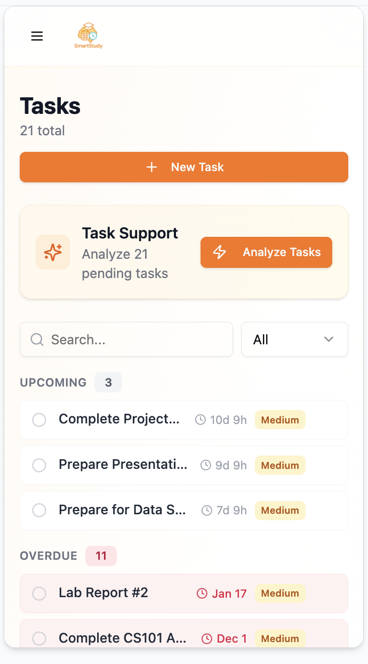
- צפייה ברשימת משימות
- סימון משימה כהושלמה
- מעבר ליצירת משימה חדשה
- צפייה בפרטי משימה
קלטים מהמשתמש:
פרטי משימה (שם, תאריך יעד, סוג, עדיפות - בהתאם למימוש הקיים).
פלט/תוצאה:
המשימות מתעדכנות ברשימה ומשתקפות בדשבורד ובלוח הזמנים.

מסך 3 –Calendar (לוח שנה)
שיוך ל-Use Cases
UC4 - ניהול וצפייה בלוח זמנים
מטרת המסך:
הצגת לוח זמנים שבועי לצורך תכנון לימודים ואירועים אקדמיים.
תיאור המסך:
המסך מציג לוח שבועי לפי ימים ושעות, עם הבחנה בין סוגי אירועים.
פעולות עיקריות במסך:
- צפייה בלוח שבועי
- זיהוי סוגי אירועים (שיעורים, משימות, מבחנים(
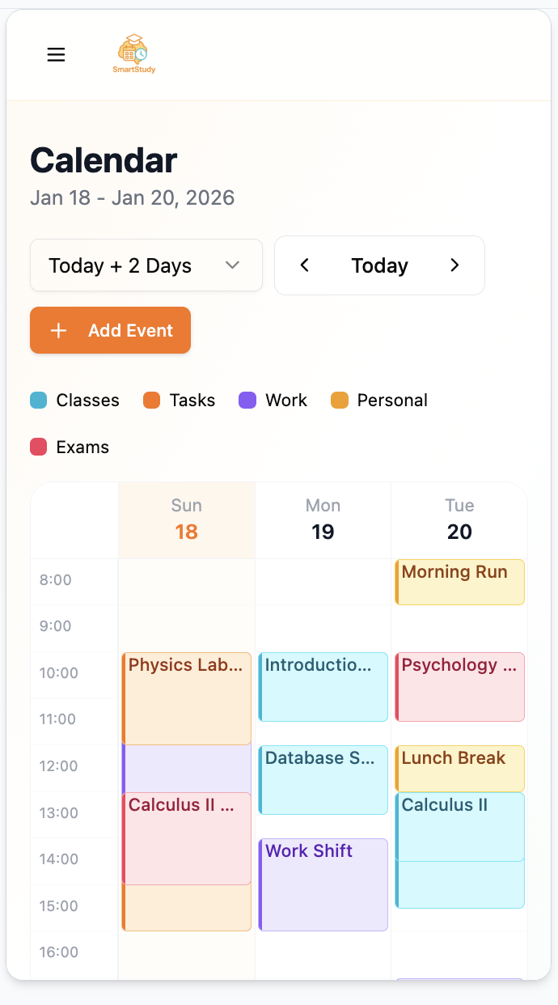
- ניווט בין ימים/שבועות
קלטים מהמשתמש:
אין קלט ישיר במסך הראשי.
פלט/תוצאה:
המשתמש רואה את עומס השבוע ומזהה נקודות עומס או זמן פנוי.

מסך 4 – Courses (קורסים)
שיוך ל-Use Cases
UC1.2 - ניהול נתוני קורסים
מטרת המסך:
ריכוז מידע על הקורסים האקדמיים של המשתמש.
תיאור המסך:
המסך מציג רשימת קורסים אליהם המשתמש משויך.
פעולות עיקריות במסך:
- צפייה ברשימת קורסים
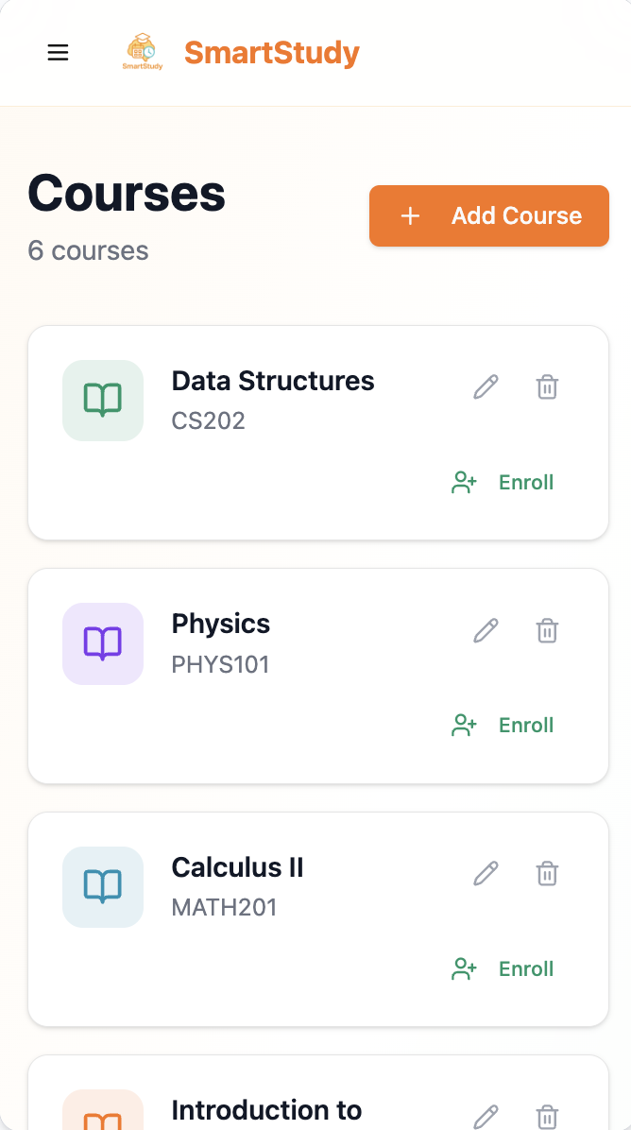
- מעבר לפרטי קורס
קלטים מהמשתמש:
אין קלט ישיר במסך זה.
פלט/תוצאה:
מידע מרוכז על קורסי המשתמש.

מסך 5 – Exams (מבחנים)
שיוך ל-Use Cases
UC2.4 - ניהול מועדי מבחנים
מטרת המסך:
ריכוז מועדי מבחנים במקום אחד.
תיאור המסך:
המסך מציג רשימת מבחנים עם תאריכים רלוונטיים.
פעולות עיקריות במסך:
- צפייה ברשימת מבחנים
- זיהוי מועדים קרובים
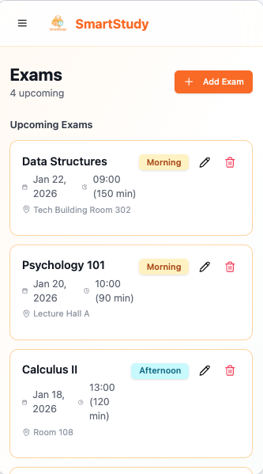
קלטים מהמשתמש:
אין קלט ישיר במסך זה.
פלט/תוצאה:
המבחנים משתקפים בלוח הזמנים ובדשבורד.

מסך 6 – Analytics (ניתוח הנתונים)
שיוך ל-Use Cases
UC5.1 - ניתוח נתוני שימוש
מטרת המסך:
הצגת נתונים סטטיסטיים כלליים על פעילות המשתמש במערכת.
תיאור המסך:
המסך מציג גרפים או נתונים מסכמים על התקדמות וניהול זמן.
פעולות עיקריות במסך:
- צפייה בנתונים וסטטיסטיקות
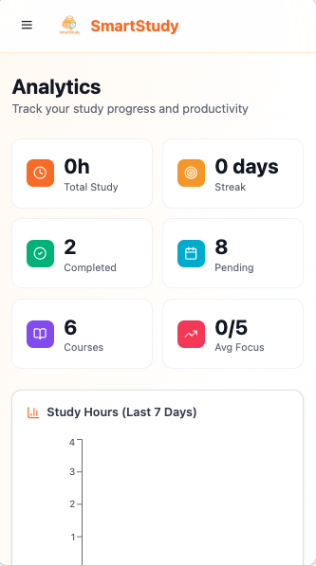
קלטים מהמשתמש:
אין קלט.
פלט/תוצאה:
המשתמש מקבל תובנות כלליות על התנהלותו הלימודית.

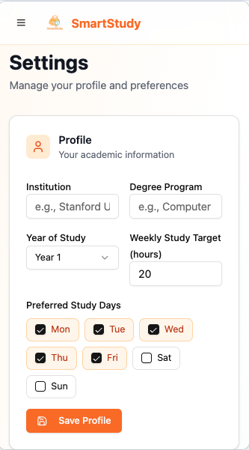
מסך 7 – Settings (הגדרות)
שיוך ל-Use Cases
UC5.2 - ניהול העדפות משתמש
מטרת המסך:
התאמת המערכת להעדפות המשתמש.
תיאור המסך:
המסך כולל הגדרות אישיות, בדגש על העדפות התראות.
פעולות עיקריות במסך:
- שינוי העדפות התראות
- עדכון הגדרות אישיות
קלטים מהמשתמש:
בחירת העדפות , סוג ותדירות התראות
פלט/תוצאה:
המערכת מתנהגת בהתאם להעדפות שנבחרו.
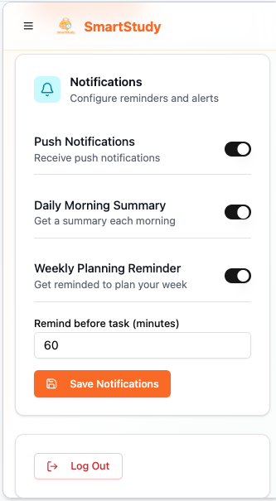

נספחים
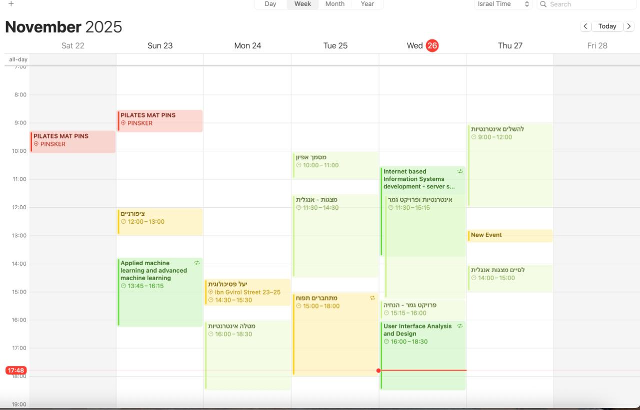

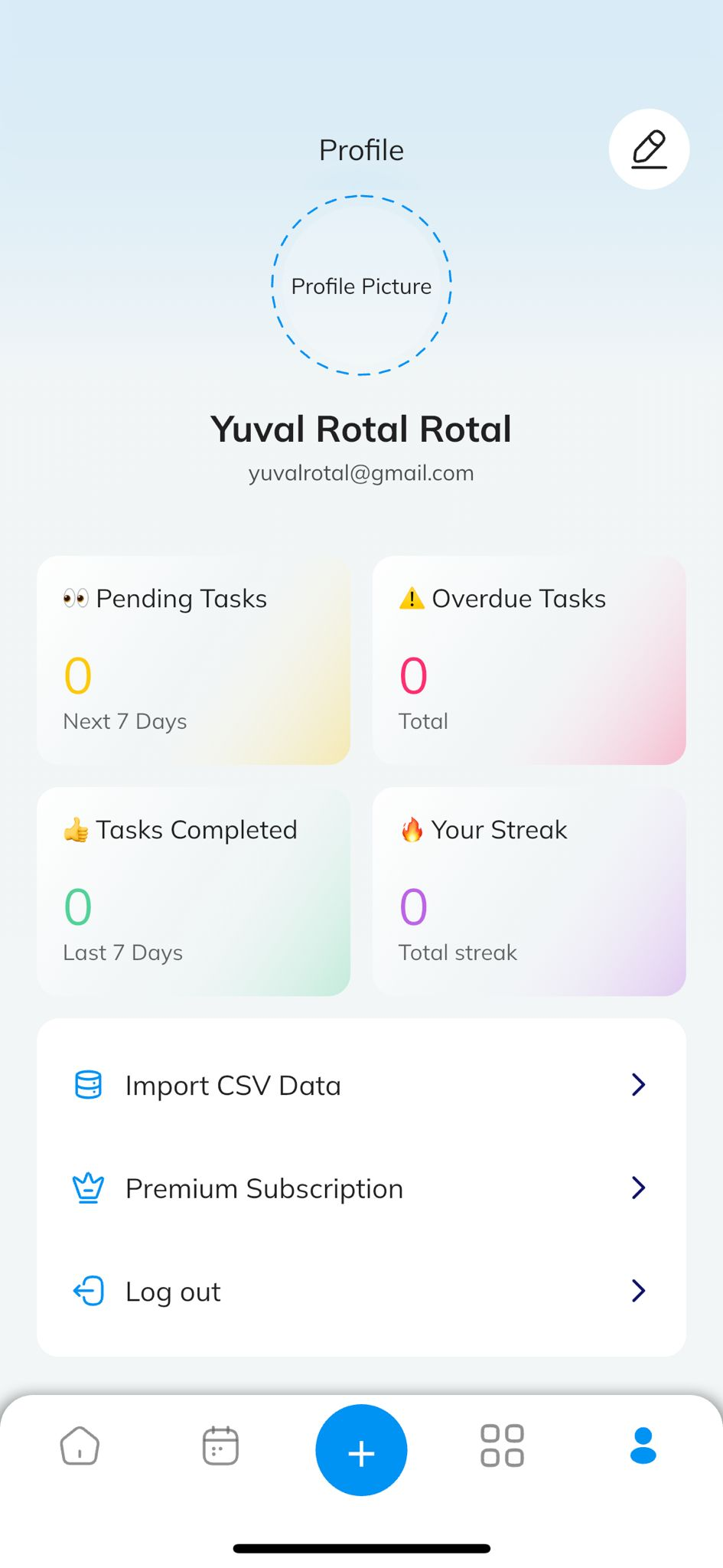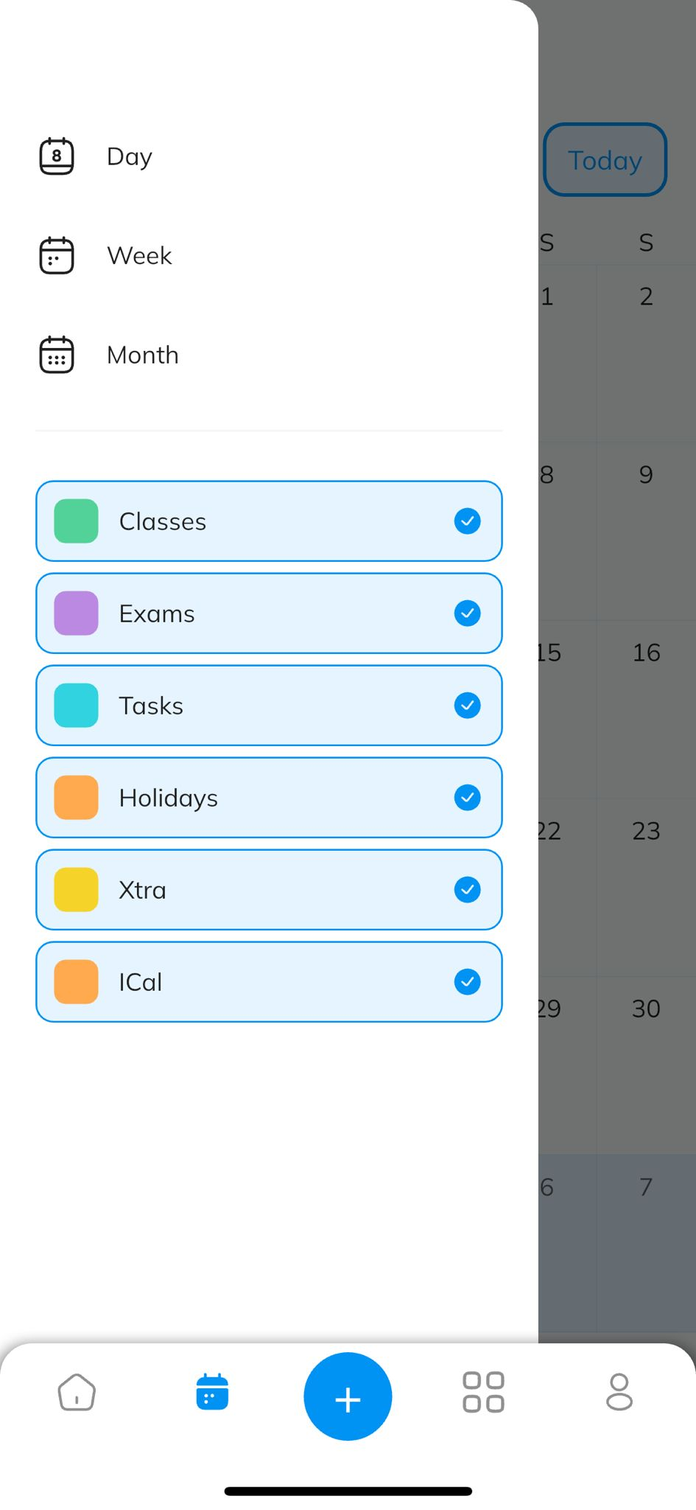

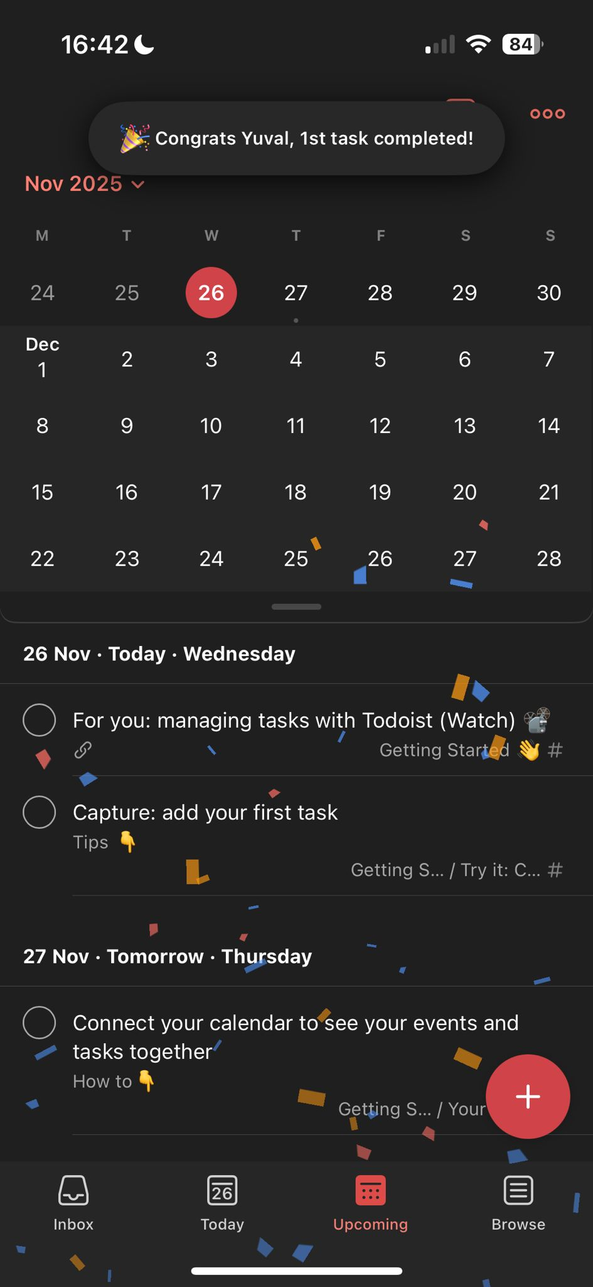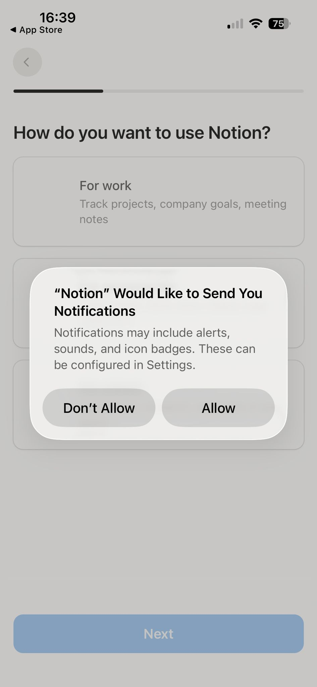

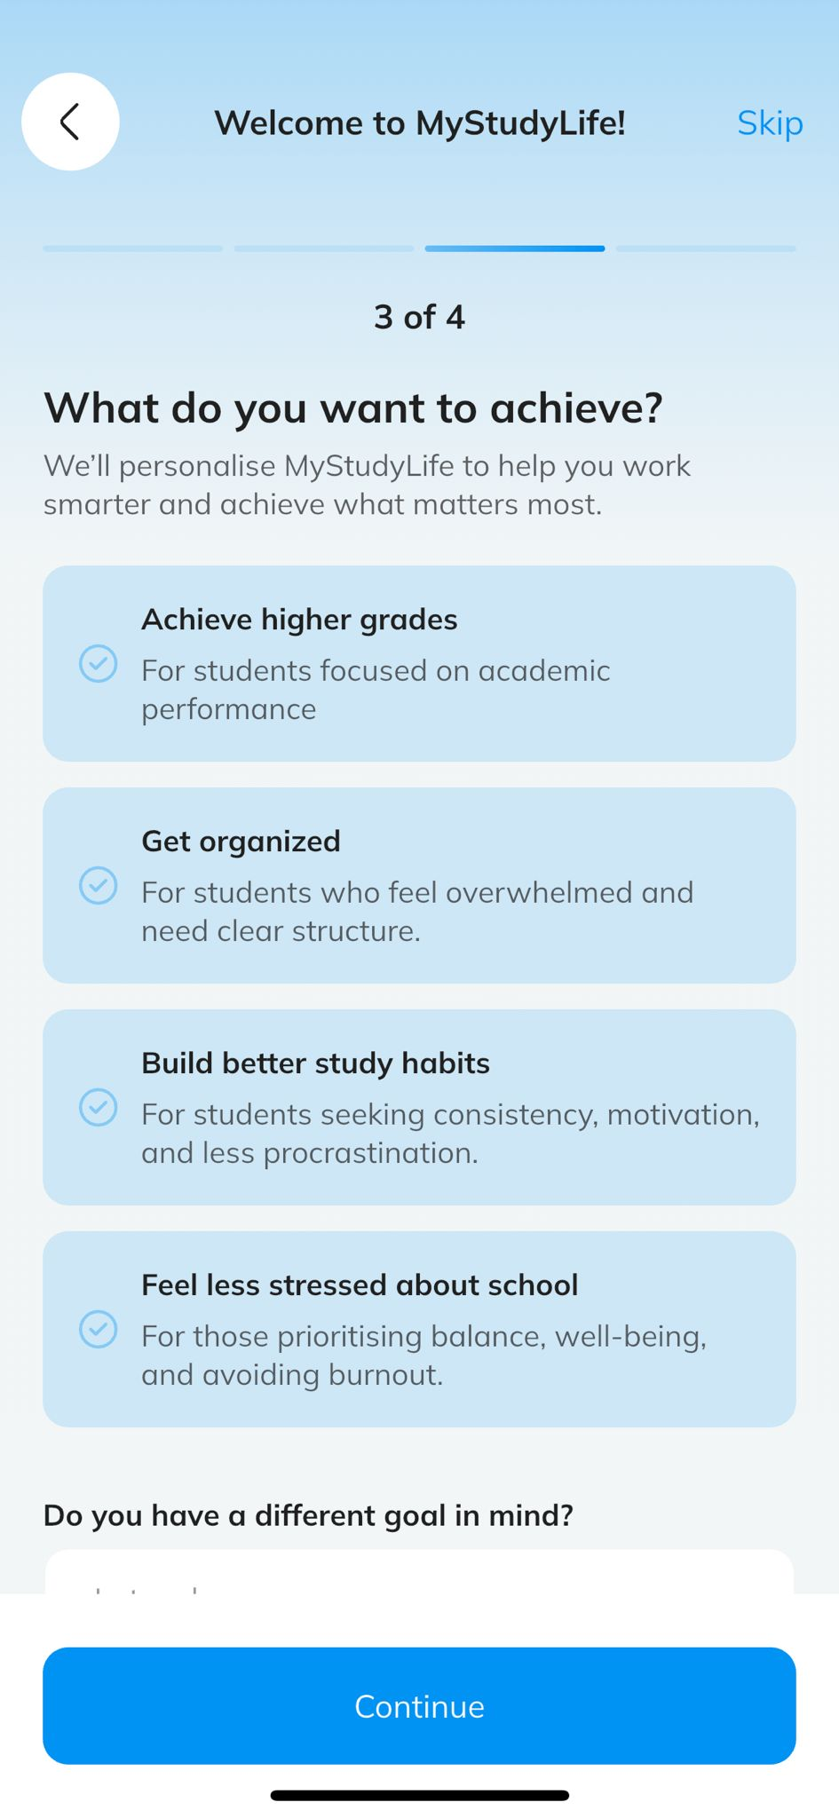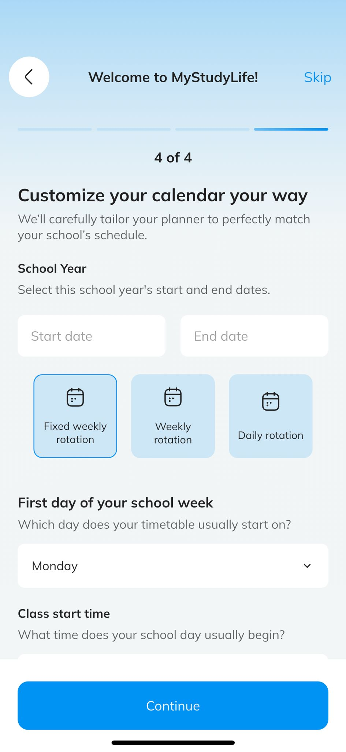

בעבודה על הסעיף הזה יש להיעזר ביועץ המלווה את הסטודנטים בנושא ממשק משתמש

